Осы оқу құралы қоғамдық сананы жаңғырту бағдарламасын тиімді іске асыру мақсатында жергілікті атқарушы органдар,
«Рухани жаңғыру» өңірлік офистері үшін әзірленді

Мазмұны
Кіріспе 3
Түсінік 5
Қоғамдық сананы жаңғыртудың негізгі бағыттары 9
- Білімнің салтанат құруы 10
- Сананың ашықтығы 11
- Прагматизм 12
- Бәсекелік қабілет 13
- Ұлттық бірегейлікті сақтау 15
- Қазақстанның революциялық емес, эволюциялық дамуы 16
Бағдарламаны іске асыру барысын ақпараттық тарату бойынша жалпы ақпарат 18
Әлеуметтік желілерде жарияланымдарды орналастыру бойынша ұсынымдар 21
«Рухани жаңғыру» өңірлік жобалық офисінің ұсынылатын құрылымы 25
Өңірлердегі жобалық офис қызметкерлеріне үлгілік біліктік ұсынымдар
..................................................................................................................................... 26
Арнайы жобаларды іске асыру 29
«Рухани жаңғыру» бағдарламасының логотипін пайдалану бойынша ұсынымдар 35
Қорытынды 36

Кіріспе
Қазіргі таңда, ұлттық саясаттың негізгі басымдығы ұлттың рухани жаңғыруы болып табылады.
«Болашаққа бағдар: рухани жаңғыру» бағдарламалық мақала Мемлекет басшысы белгілеген еліміздің эволюциялық дамуын қамтамасыз етуде қоғамдық сананы жаңғырту мәні біріктірілген жалпыұлттық құндылықтарды тереңдетуге мән бере отырып, рухани саланың түпкілікті түрлендіруді болжайды.
Жаңаша өмір сүруге деген ұмтылыс – бұл біздің дамуымыздың басты қағидаты деп айта келе, Мемлекет басшысы:
«Өмір сүру үшін өзгере білу керек. Оған көнбегендер тарихтың шаңына көміліп қала береді» – деген болатын.
Сондықтан Елбасы: «Шынайылылық пен прагматизм негізінде қоғамдық сананы жаңғыртуға іскери қатысу үшін еліміздің әр азаматы, тұтастай қоғам, саяси партиялар мен қозғалыстар, барлық мемлекеттік органдар өздерімен жұмыс жасауы қажет: ағымдағы жай-күйді талдау, сіз қазір қайда тұрсыз, барлығымыз бен әрқайсымыздың не істеуіміз керек екенін түсінуіміз қажет. Біз бір және ұлы ұлтқа жатқанымызды мақтан тұтуымыз керек. Біздің жолымыз бір: жаңару арқылы жарқын болашаққа!» – деп атап өтті. Қазақстан Республикасының Президенті Н.Ә.Назарбаев қоғамдық сананы жаңғыртудың мынадай басты бағыттарын атап
көрсетті:
- білімнің салтанат құруы;
- бәсекелік қабілет;
- прагматизм;
- эволюциялық даму;
- ұлттық бірегейлікті сақтау;
- сананың ашықтығы.
Әсіресе осы қасиеттер мен құндылықтарды қазақстандықтардың санасына сіңіріп, бекіту қажет.

БІЛІМНІҢ САЛТАНАТ ҚҰРУЫ – білімге табыстың іргелі факторы ретінде ұмтылу.
БӘСЕКЕЛІК ҚАБІЛЕТ – бұл тұрақты өзіңмен жұмыс істеу, өзін-өзі жетілдіру, озық, бірінші болуға ұмтылу және ниеттену, адал күресте жеңе білу.
ПРАГМАТИЗМ – бұл өз болашағыңды жоспарлай білу, іс жүзінде пайдалы нәтижелерді алуда өмірдегі өзіңнің басымдылықтарыңды, қылықтарың мен өмірге деген көз қарасыңды орната білу.

ҚАЗАҚСТАННЫҢ ЭВОЛЮЦИЯЛЫҚ ДАМУЫ – болып
жатқан қоғамдағы тарихи жағдайлардан табиғи түрде өсетін, қойылған мақсаттарға қол жеткізу бойынша саналы түрде үлес қосатын қоғамдағы үдемелі, позитивтік өзгерістер.
ҰЛТТЫҚ БІРЕГЕЙЛІКТІ САҚТАУ – бізді ерекше және бірегей ететін біздің ұлттық кодымызды сақтау. Бұл – біздің ұлттық салт- дәстүрлеріміз, әдет-ғұрпымыз, тіліміз бен музыкамыз, әдебиетіміз бен өнеріміз, ас үйіміз және біздің ойындарымыз.
САНАНЫҢ АШЫҚТЫҒЫ – бұл барлық жаңалыққа әзір болу, белгісіздікті тануға ұмтылу, білмейтін және қолдан келмейтін нәрсені үйренуге ниеттену.

Түсінік

МЕМЛЕКЕТТІК-ЖЕКЕШЕЛІК ӘРІПТЕСТІК – бұл мемлекет
пен жеке сектор арасындағы ынтымақтастықтың нысаны. Тұтастай МЖӘ – бұл тиісті шарттарда айқындалатын пайда мен шығын тәуекелдерін, құқық пен міндеттерді теңгерімді бөлу жағдайындағы мемлекет жауапкершілігі саласындағы мемлекеттік органдар мен кәсіпкерлердің өзара тиімді ынтымақтастығы.

БІРЫҢҒАЙ РЕСПУБЛИКАЛЫҚ МЕДИА-ЖОСПАР –
жетекшілік ететін сала бойынша стратегиялық бағыттарды іске асыру жөніндегі іс-шараларды көрсете отырып, мемлекеттік бағдарламаларды бұқаралық ақпарат құралдарында іске асыру бойынша орталық мемлекеттік және жергілікті атқарушы органдардың қызметін жариялау жоспары.
АҚПАРАТТЫҚ-АНЫҚТАМАЛЫҚ МАТЕРИАЛ – жетекшілік
ететін саланы дамыту бойынша сипаттау мен статистикалық деректерден, оның ішінде өткізілетін мемлекеттік бастамалар мен басқа іс-шараларды ақпараттық түсіндіруден тұратын мәліметтер.
БІРЕГЕЙЛІК – нәсіл, этнос, дін, тіл не саяси, кәсіби және өзге көзқарастар, мүдделер белгілері бойынша жалпы сипаттамалар мен көзқарастарды бөлетін кез келген топпен немесе жиынтықпен
теңестіруге негізделген жеке тұлғаның өзін-өзі айқындау нысаны.
МӘДЕНИЕТ – бұл біртұтас адамдар тобы үшін ортақ болып табылатын және ұрпақтан ұрпаққа беріліп, игерілген мінез-құлық.
МЕДИА-ГРИД – қоғамдық және саяси маңызы бар түйінді іс-шаралардың жосапар – кестесі.
МЕРИТОКРАТИЯЛЫҚ ҚОҒАМ – бұл әрқайсысынан қабілетіне қарай, еңбегіне қарай, ал мұқтаждарға қажеттіліктеріне қарай қағидатында құрылған барлығына тең мүмкіндіктер мен лайықты өмірдің әділ қоғамы.
МЕЦЕНАТТЫҚ – өз еркімен, риясыз және жеке құқықты жеке немесе заңды тұлғалардың саналы түрде жүзеге асыратын қайырымдылық нысаны.

Жеке және/немесе мүліктік көмек арқылы білідіріледі, заңдылық, адамгершілік, теңдік қағидаттарына негізделеді және білім беру, мәдениет және өнер, мәдени мұраны қорғау, ғылым мен ғылыми зерттеулер салаларында жүзеге асырылады.
ЭКОНОМИКАНЫ ЖАҢҒЫРТУ – басты мақсаты отандық экономиканы әлемнің жетекші дамыған елдерінің деңгейіне дейін дамыту болып табылатын экономикалық қызметтің түрі.
ҰЛТТЫҚ КОД – оның негізінде осы халықтың тілі, қоршаған әлемді түсінуі, әлемді сезінуі, оның мәдениеті, салт-дәстүрі және діні жатыр.
ҰЛТТЫҚ САЛТ-ДӘСТҮРЛЕР – ұлттық мәдениетте, отбасылық тұрмыста, тілде, көркем шығармашылықта, мінез- құлық және қарым-қатынас психологиясында – қоғамдық сана функцияларымен реттелетін халықтың өмір тіршілігі салаларындағы тұрақты құбылыс.
ҰЛТ – мәдениет жиынтығында көрінетін, тіл, аумақ, экономикалық өмір және психологиялық тұрғы жиынтығы базасында пайда болған адамдардың тарихи қалыптасқан тұрақты жиыны.
РУХАНИ ЖАҢҒЫРУДЫҢ МИССИЯСЫ – қоғамдық
қатынастар әлеуметтік-мәдени саласының (еңбек этикасы, дәстүрлі құндылықтардың, өмір сүру салтының, тұтынушылық мәдениетінің, әлеуметтік тыныс-тіршіліктің жаңа нысандарын халықтың қабылдау жүйесі) түрленуі.
ҚОҒАМДЫҚ САНА – бұл қоғамдық тұрмыс көрінетін сезімдер, көзқарастар, идеялар, теориялар жүйесі. Бұл ұғымда барлық жекелікке, тұлғалыққа қарамай, тұтастай аталған қоғамға немесе белгілі бір әлеуметтік топқа тән сезімдерді, көзқарастарды, идеяларды белгілейміз.
ЖАЛПЫҒА ОРТАҚ ЕҢБЕК ҚОҒАМЫ – тұтыну қоғамынан жалпыға ортақ еңбек қоғамына көшу бойынша экономикалық модель, бұл елдің арнайы жаңғыруы және жаһандық бәсекелестік факторы болып табылады.

ПАТРИОТИЗМ – Отанға деген, халыққа деген махаббат, ел мен қоғам игілігіне жұмыс жасауға ұмтылу, оның идеалдарына сену және өз халқының мәдени даралығын сақтау.
САЯСИ ЖАҢҒЫРУ – билік құрылымының қызметіне халықтың нақты қатысуына және қоғамның әр мүшесінің билік құрылымының нақты шешімдерді қабылдауға қоғамның әр мүшесінің ықпал етуіне тиіс белгілі бір саяси институттарды құруды болжайтын процесс.
САЯСИ САНА – әлеуметтік топтардың, партиялардың, қоғамның билікке деген қарым-қатынасын көрсететін идеялар, теориялар, көзқарастар, сезімдер, көңіл күйлер жиынтығы.
ПОПУЛИЗМ – халықтың қалың жігіне шағымданатын және оларға өткір әлеуметтік проблемаларды жедел және жеңіл шешуді уәде ететін саясат.
«РУХАНИ ЖАҢҒЫРУ» – барлық заманауи тәуекелдер мен жаһандық сыни-қатерлерді есепке ала отырып, қазақстандықтардың рухани құндылықтарын жаңғыртуға бейімделген Мемлекет басшысының бағдарламалық мақаласы. Мақала қоғамдық сананың жаңғыруының, бәсекелік қабілеттің дамуының, прагматизмнің, ұлттық бірегейлікті сақтаудың, білімнің салтанат құруы мен азаматтар санасының ашықтығын танымал етудің маңыздылығын атап өтеді. Бұл қасиеттер заманауи Қазақстанның негізгі бағдары болуы тиіс.
ОТБАСЫЛЫҚ ҚҰНДЫЛЫҚТАР – қандай да болмасын әлеумет шеңберінде тарихи қалыптасқан және отбасы мен отбасылық қарым-қатынастарды реттейтін әлеуметтік мақұлданған нормалар.
ӘЛЕУМЕТТЕНДІРУ – жеке тұлғаның әлеуметтік ортада толыққанды интеграциялануына қажетті адамгершілік тәжірибені, әлеуметтік нормаларды, құндылықтарды, білім мен дағдыларды, игеру процесі.
ҮШІНШІ ЖАҢҒЫРТУ – қоғам өмірін жақсартуға бағытталған Қазақстанның даму бағдарламасы.

ҚҰНДЫЛЫҚ – бұл жеке тұлға тыныс – тіршілігінің қажеттілігін қанағаттандыруға арналған мәндер, мақсаттар немесе қаражат ретінде қаралатын материалдық және рухани игіліктер мен идеалдардың жиынтығына адамның тұрақты,таңдау бойынша қарым-қатынасы.
ҚҰНДЫ БАҒДАРЛАР – стратегиялық өмірлік мақсаттар мен жалпы дүниетанымдық бағдарлар ретінде танылатын құндылықтардың адам санасындағы көрінісі.
ЭВОЛЮЦИЯЛЫҚ ДАМУ – уақыттағы бір нәрсенің өзгеру (көбіне жетілдіру) процесі.

I бөлім

Қоғамдық сананы жаңғыртудың негізгі бағыттары

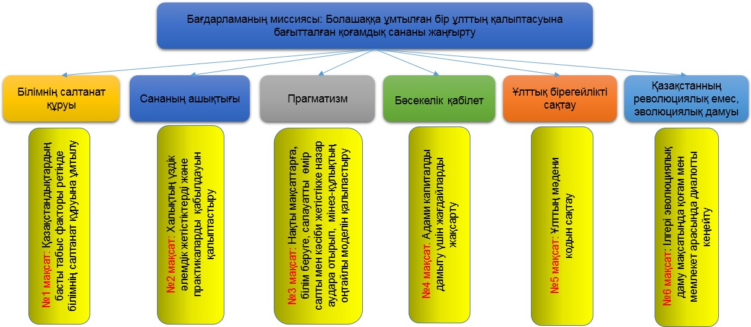

«Рухани жаңғыру» бағдарламасы – бұл болашаққа бағдарланған түйінді идеологиялық құжат.
Онда біздің қоғам дамуының іргелі мәселелері нақты көрсетілген. Мемлекет басшысы өз мақаласында бүгінгі күнге дейін елімізде саяси реформа, экономикалық даму және өркендеу мәселелері айтылғанын, енді рухани дамуды жетілдіру уақыты жеткенін атап өтті.
Осы жұмысты реттеу мақсатында алты мақсат айқындалды, олардың әрқайсысы қоғамдық сананы жаңғырту бағыттарымен тығыз байланысты.

Білімнің салтанат құруы
«…Табысты болудың ең іргелі, басты факторы білім екенін әркім терең түсінуі керек.
Жастарымыз басымдық беретін межелердің қатарында білім әрдайым бірінші орында тұруы шарт»
Н.Ә.Назарбаев

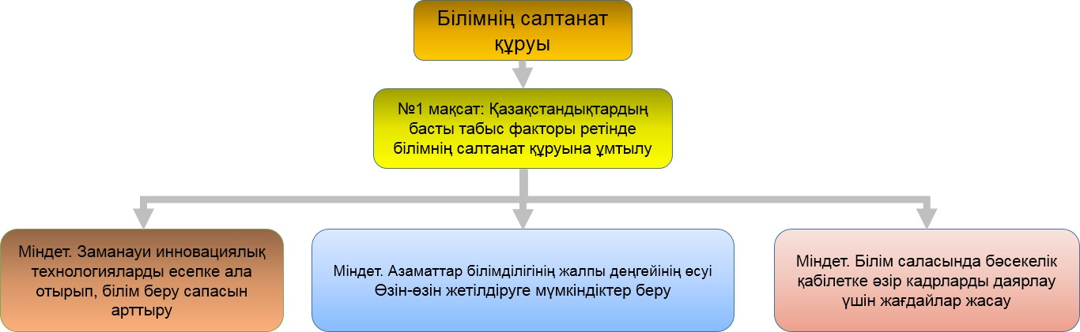

Білімнің салтанат құруы мәселесіне үлкен мән берілген, өйткені жаһанданып жатқан дамудың қазіргі кезеңінде еңбек нарығында бәсекелесу үшін жан-жақты білім қоры болуы қажет. Білімнің салтанат құруы қазір – бұл әр қазақстандықтың қажеттілігі, ол барлық біздің азаматтарымыздың басты міндеті болуы тиіс.
Технологиялық және экономикалық өзгерістер жақын болашақта қалыпты өмір барысын өзгертетін болады. Тұтастай салалар нарықтағы қажеттілігін жоғалтады, жоғалып бара жатқан кәсіптер тізбесі кеңейеді. Бұндай жағдайларда тығырықтан шығатын жол - қызмет саласын ауыстыру болады. Бұл жаңа дағдылар мен іскерлікті тез игеруге, жаңа талаптарға бейімделуге қабілетті жоғары білімді адамға жеңіл болады. Білімнің салтанат құруы тек білім жинағы емес, ол өзіндік білім алуға және өзін-өзі дамытуға қабілеттерді дамытуды білдіреді. Ол қандай да бір анықталмаған жағдайларда перспективаларды сақтауға мүмкіндік береді.

Ұзақмерзімді нәтижелердің индикаторлары:
- Қазақстанның халықаралық білім беру рейтингтеріндегі орны (TIMSS, PISA, QS-WURIMD және басқалар);
- ЖОО мен ТжКБ ұйымдарында халықаралық акрредиттеудің болуы;
- еліміздің жалпы халқынан үш тілді (мемлекеттік, орыс, ағылшын) меңгерген халықтың үлесі;
- Білім сапасын халықтың қабылдауы.

Сананың ашықтығы
«… Ашық болу, басқалардың ең озық жетістіктерін қабылдай білу, бұл – табыстың кілті»
Н.Ә. Назарбаев

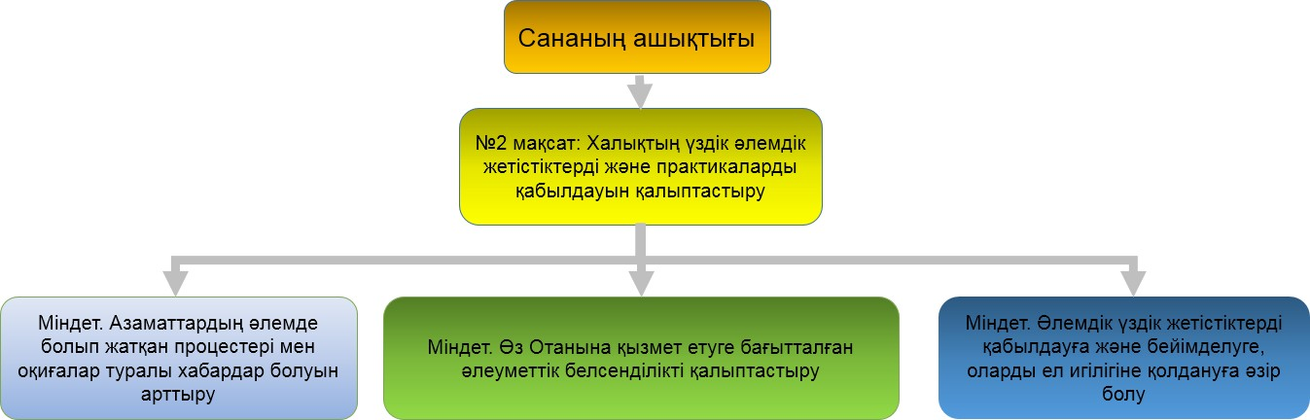

Ұзақмерзімді нәтижелердің индикаторлары:
- өзгеріске өз әзірлік дәрежесін халықтың қабылдауы;
- жаңа технологияларды енгізу және оның трансферті;
- патриотизмнің деңгейі;
- қайырымдылыққа, меценаттыққа және волонтерлікке назар аударатын халықтың үлесі.

Озық қазақстандық әлем мен өңірде не болып жатқанын көріп, түсіне білуі, өзгеріске әзір болуы, жаһандық тәжірибені игілік үшін қабылдап пайдалана білуі керек.
Сана-сезім ашық адам ғана мың құбылған әлемдегі өзінің және жалпыұлттық болашақты көре алады. Заманауи әлемде әр жеке тұлғаның өзін-өзі көрсете білуі үшін қоршаған ортаға деген қызығушылық, жаңалықты қабылдай білу, шығармашылық және кәсіби бәсекелік қабілет, қоршаған әлемнің сыни қатерлерін қабылдай және еңсере білуі қажет. Сондай-ақ, өз білімін жетілдіруге және өмір бойы білім алуға ұмтылуға ықпал ететін жобалар қажет.

Прагматизм
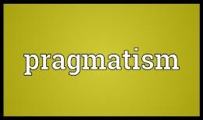
«… Прагматизм – өзіңнің ұлттық және жеке байлығыңды нақты білу, оны үнемді пайдаланып, соған сәйкес болашағыңды жоспарлай алу,
ысырапшылдық пен астамшылыққа, даңғойлық пен кердеңдікке жол бермеу деген сөз. Қазіргі қоғамда шынайы мәдениеттің белгісі – орынсыз сән-салтанат емес. Керісінше, ұстамдылық, қанағатшылдық пен қарапайымдылық, үнемшілдік пен орынды пайдалану көргенділікті көрсетеді».
Н.Ә. Назарбаев

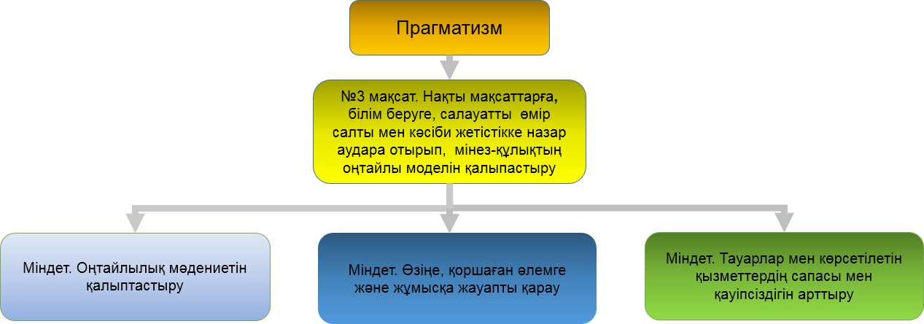

Ұзақмерзімді нәтижелердің индикаторлары:
- проблемалы тұтынушылық кредиттердің халыққа берген кредиттердің жалпы көлеміне қатынасы;
- қоршаған ортаға зиянды заттардың шығарылуының азаюы және қалдықтарды өңдеудің заманауи әдістерін енгізу;
- халықтың шынайылық, прагматизм идеяларын қабылдауы және нақты мақсаттарға қол жеткізуге ұмтылуы;
- қазақстандықтардың отандық өндіріс тауараларымен қанағаттану дейгейі.
Прагматикалық, біріншіден, бұл нақты өмір мақсаттары мен уәждемелердің болуы.
Екіншіден, бұл осы жетістіктерге қол жеткізу үшін ресурстарды сауатты басқару. Прагматизм ойланбай жасалған шығындар мен мәні жоқ іс-әркетті болдырмайды. Ол өз денсаулығына, біліміне, өзін-өзі дамытуға күш салуды көздейді.
Үшіншіден, прагматизм әр нәрсеге шынайы көзқарасты болжайды, бұл аса танымал болудан және радикалды идеологияларға тартылудан адамды азат етуге мүмкіндік береді. Өмірге прагматикалық қарым-қатынас – бұл әлеуметтік аурулардан қорғаныс. Шынайылық қателіктерді болдырмауға, ал прагматизм – нәтижеге қол жеткізуге мүмкіндік береді.

Бәсекелік қабілет
«…Бәсекелік қабілет дегеніміз – ұлттың аймақтық немесе жаһандық нарықта бағасы, я болмаса сапасы жөнінен
өзгелерден ұтымды дүние ұсына алуы. Бұл материалдық өнім ғана емес, сонымен бірге, білім, қызмет, зияткерлік өнім немесе сапалы еңбек ресурстары болуы мүмкін».
Н.Ә. Назарбаев

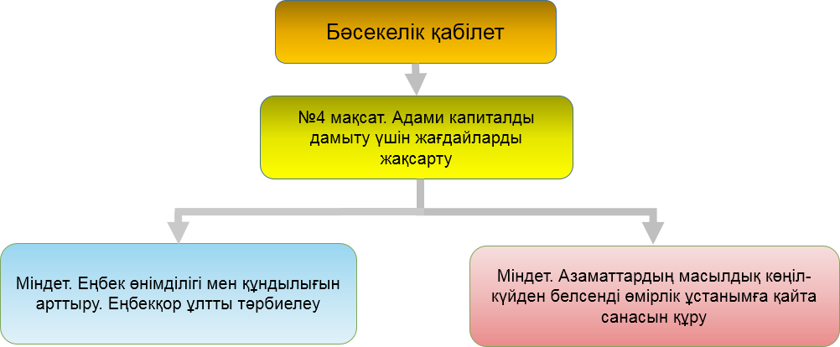

Ұзақмерзімді нәтижелердің индикаторлары:
- ел бойынша еңбек өнімділігінің деңгейі;
- жалақы индексі;
- жұмыссыздық деңгейі;
- еңбек дауларының саны;
- жұмыс жасап жатқан жас кәсіпкерлердің саны.
Ұлттың бәсекелік қабілеті әр адамның бәсекелік қабілетінен басталады, бұл фактор минералдық ресурстардың болуынан маңызды болуда. Заманауи ашық заманда әртүрлі саладағы еңбек нарығындағы бәсекелестікке әзір болуы тиіс. Жеке тұлғалық және кәсіби қасиеттерді дамыту табыстың жалғыз факторы болып қалады. Ортаның бәсекелестік қабілетін қарқынды дамытуға өз мүмкіндіктерін толық пайдалануға қабілетті белсенді, жауапкершілігі мол және іскер азаматтар қоғамын қалыптастыруға мүмкіндік беретін құндылықтар жүйесі құрылған жобалар ықпал ететін болады. Бұл ретте тарихи тәжірибе мен дәстүр маңызды алғышарттар мен жаңғыру табысының міндетті шарты болады.

Ұлттық бірегейлікті сақтау
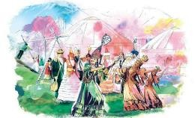
«Ұлттық салт-дәстүрлеріміз, тіліміз бен музыкамыз, әдебиетіміз, жоралғыларымыз, бір сөзбен айтқанда ұлттық рухымыз бойымызда мәңгі қалуға тиіс»
Н.Ә.Назарбаев
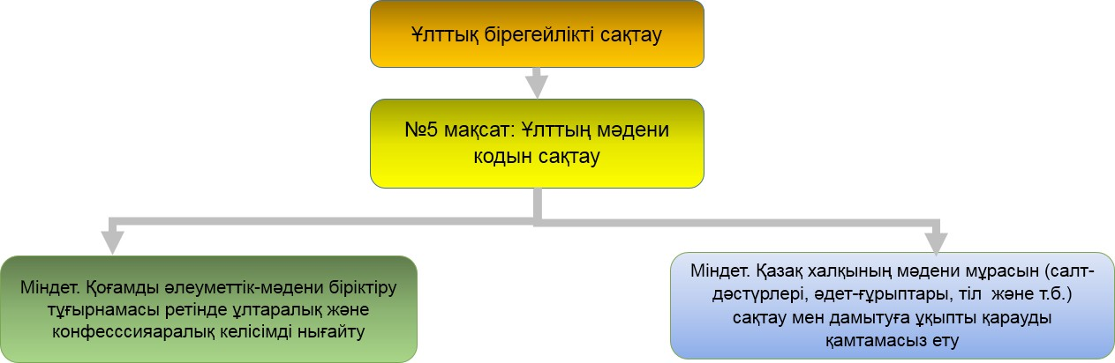

Ұзақмерзімді нәтижелердің индикаторлары
- тарихты, тілді, мәдениетті және дәстүрлерді білу;
- мемлекеттік тілді меңгеру деңгейі;
- республикалық маңызы бар тарихи-мәдени объектілерге бару саны.

Қоғамдық сананы жаңғырту процесінде жаһандық мінез-құлық модельдерінің ағынында көрінбей қалмау үшін ұлттық салт- дәстүрлер мен әдет-ғұрыпты, музыка мен әдебиетті сақтау маңызды. Барлық табысты мысалдар әмбебап әлемдік тәжірибе мен жеке салт-дәстүрлер үйлесіміне негізделген. Сондай-ақ ұлттық біргейлікті, рухани мәдениет байлығын оған қатысы жоқ көне қатып қалған таптаурындар мен теріс ұғымдардан бөлу керек.
Қазақстанда меритократиялық қоғам құрылатын болады, онда әр адам жеке үлесі мен кәсіби қасиеттері бойынша бағаланады. Осыған байланысты әлемдік нарықтарға шығумен бәсекелік қабілетті қолжетімді мәдени ортаны қалыптастыруға бағытталған жобалар қажет. Мәдениет саласында дарынды және

перспективалы жаңа қайраткерлерді одан әрі ынталандыру және болашағы бар қажет. Барлық мәдениет ұйымдарының қызметіне жаңа ақпараттық технолоияларды белсенді енгізіп, сондай-ақ бос уақытты өткізу мәдениетін қалыптастыру, әдебиетке, өнерге, тарих пен сакралды жерлерге қызығушылықты арттыру бойынша іс-шараларды іске асыра отырып, мәдениет өнімдеріне жоғары сұранымды жандандыру.

Қазақстанның революциялық емес, эволюциялық дамуы

«…Біздің кешегі тарихымыз бұлтартпас бір
ақиқатқа – эволюциялық даму ғана ұлттың өркен- деуіне мүмкіндік беретініне көзімізді жеткізді.
Ендеше, эволюциялық даму қағидасы әрбір қазақстандықтың жеке басының дербес бағдарына айналуға тиіс».
Н.Ә. Назарбаев

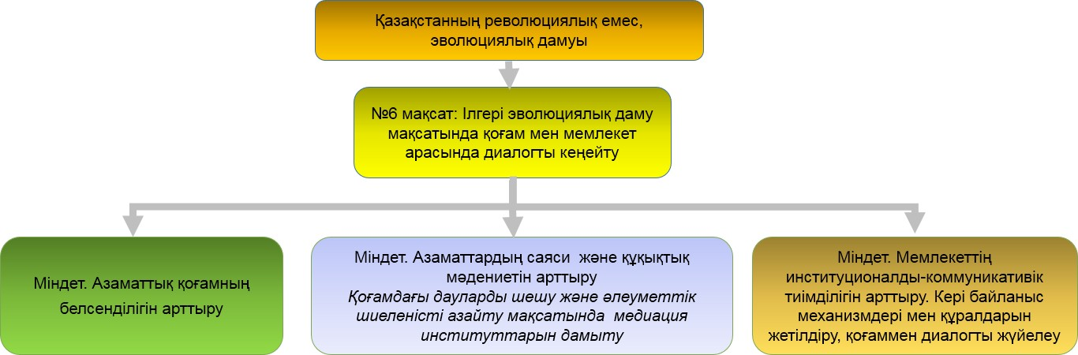

Ұзақмерзімді нәтижелердің индикаторлары:
- ҮЕҰ іске асыратын және мемлекеттік әлеуметтік және гранттық қаржыландыру шеңберінде іске асырылатын жобалардың жалпы есебінде халықтың әлеуметтік-осал топтарының проблемаларын шешуге бағытталған әлеуметтік жобалар саны;
- қоғамдағы наразылық көңіл-күйдің деңгейі;

  - халықтың көрсетілетін мемлекеттік қызметтерге және мемлекеттік органдардың өтінішке жауап беруіне қанағаттануы;
  - азаматтық қоғам мен мемлекеттің өзара қарым-қатынасын оң бағалайтын халықтың үлесі;

Эволюция – бұл дәйекті даму, ол: қоғам өзгерісті қажет етеді және оған қоғам дайын. Эволюция сондай-ақ үйлесімді, конфротациялық емес тәжірибені беруді және ортаның бейімделуі және ұрпақтар сабақтастығы мен залал келтіруді азайту мүмкіндіктерімен оларды жақсартуды қамтамасыз ететін өзгерістерді білдіреді.
Әлемдік тәжірибе революция әрқашан күйзелістер мен апаттарды туындататынын көрсетеді, бірақ, бұл ретте ауқымды шығындар шықса да қажетті нәтижелерге әкелмейді. Бұл туралы әлемдік, жеке тарихи тәжірибе дәлел болып отыр. Революция қарқындап дамудың елесін ғана береді, іс жүзінде ұлтты кейін шегіндіреді.
Отбасылық құндылықтарды нығайтуға бағытталған жобаларға ерекше назар аудару қажет. Бірінші кезекте отбасының, отбасылық тәрбиенің жоғымды үлгілері мәселелері шығуы тиіс. Сондай-ақ, халықтың азаматтық жауапкершілігін арттыру маңыздылығын атап өткен жөн.

Бағдарламаны іске асыру барысын ақпараттық тарату бойынша жалпы ақпарат

Ұсынымдарды әзірлеудің негізгі мақсаты «Рухани жаңғыру» бірыңғай ақпараттық кеңістігін қалыптастыру.
Негізгі міндет – позитивті қоғамдық пікір қалыптастыру, мақаланы іске асыру бойынша мемлекеттік органдардың және әртүрлі құрылымдардың, ведомстволардың, ұйымдардың қызметі туралы ақпаратқа қолжетімділікті қамтамасыз ету, сапалы контентпен ақпараттық кеңістікті толтыру.
«Рухани жаңғыру» бағдарламасын іске асыру туралы ақпараттың негізгі көзі «RUH.KZ» сайты болып табылады.

Ақапарттық тарату бойынша ұсынымдар
Негізгі ақпаратты жеткізу форматтарынан (күндізгі және кешкі жаңалықтар, қорытынды бағдарламалар, арнайы жобалар және т.б.) басқа әр мақсатты топтың жас ерекшеліктерін есепке ала отырып, әлеуметтік желілердің және интернет-ресурстарының ақпараттық мүмкіндігін пайдалану керек.
ТВ-де ҚР Президентінің, спорт, шоу-бизнес жұлдыздарының, өнідіріс озаттарының, танымал медиялық тұлғалардың жарқын болашақ туралы цитаталарымен жарнамалық үзіндіні белсенді пайдалану қажет.
Қоғамдық орындарда (әуежайлар, вокзалдар, ХҚКО, банктер фойесі, оқу ұйымдары, емдеу ұйымдары, автобустар, пойыздар, ұшақтар және басқалар) LED-дисплеялар мен теледидарларда «Рухани жаңғыру» тақырыбына бейнероликтер көрсету.
БАҚ республика бойынша және өңірлік ауқымда тұрақты спикерлер базасын құруы.
Тәуелсіздік жылдарындағы Қазақстанның негізгі жетістіктері туралы мақалалар жариялау, жаңалық сюжетерін шығару.

Жаһанданудың заманауи процесінде Қазақстанның рөлі туралы отандық бағдарламалар мен ток-шоуларға шет ел спикерлерін тарту.

«РУХАНИ ЖАҢҒЫРУ» БАҒДАРЛАМАСЫН ТАРАТУ ҮШІН БАҚ ӨНІМДЕРІ:
    - Талдау материалдары;
    - Роликтер;
    - Деректі фильмдер;
    - Тележурналдар;
    - Ток-шоу;
    - Графикалар, инфографикалар, телеграфиктер, гифтер;
    - Көркем сериалдар (фильмдер);
    - кемінде 100 жазылушыны қамти отырып, әлеуметтік желілердің танымал пабликтарында пікірлер қалдыру;
    - Жаңалық сюжеттері және басқалар.

ЖОҒАРЫ МЕДИЯЛЫҚ ӘЛЕУЕТПЕН ІС-ШАРАЛАР ӨТКІЗУ ҮШІН ТАЛАПТАР:
Медиялылық өлшемшарттар:
    - Мүдделі аудиторияның үлесі қаншалықты кең;
    - Іс-шара ауқымы (деңгейі – жергілікті, өңірлік, республикалық, халықаралық);
    - Түсіну үшін іс-шара қаншалықты қолжетімді және жеңіл;
    - Іс-шара қаншалықты ынталандырады, пайда әкеледі, әлеуметтік оптимизмді арттырады, мақтаныш сезімін, позитивтік эмоциональды пікір тудырады;
    - Іс-шараның тренд орната алуы, іс-шаралар цикліне айналуы мүмкін бе;
    - Іс-шараға қоғамдық пікірлер көшбасшылары (танымал адамдар, блогерлер және өзгелер) тартылған ба;
    - Әр медиялық міндетке іс-шара бағдарланған – хабардар ету, түсіндіру және тарту.

БАСПАСӨЗ-КИТІНІҢ ҚҰРАМЫ:
(ағыл. press kit – баспаөзге арналған жиынтық – бұл жоба, ұйым немесе оқиға туралы нақты ақпарат бар бірнеше мәтіндік, аудио және визуалдық құжаттардың жиынтығы;
- баспасөз релизі;
- факт-парақша (ақпараттық-анықтамалық материалдар);
- спикерлер мен негізгі тартылған адамдардың деректері (ТАӘ, лауазымы, дәрежесі, атағы, қысқаша өмірбаяны, еңбек жолы, марапаттар және сіңірген еңбегі, байланыстық ақпарат);
- брошюра;
- іс-шара бағдарламасы;
- құрметті қонақтар тізімі;
- негізгі қатысушы тұлғамен сұхбат;
- газеттерден осы тақырыпқа жарияланған үзінділер;
- баспсөз үшін мәлімдеме;
- объектілердің картасы немесе схемасы;
- баратын объектілер мен іс-шаралар және басқалар тізімі.

Бағыттарды ақпараттық тарату туралы

БАҚ/әлеуметтік желіде «Рухани жаңғыру» айдарларын күн сайын жандандыру: #қазақстан, #руханижаңғыру, #болашаққа бағдар, #казахстан, #взглядвбудущее, #біліммәдениеті, #сананыңашықтығы, #прагматизм, #бәсекелестік қабілет, #ұлттықбірегейліктісақтау, #КЗэволюциялық дамуы хэштегтерін белсенді пайдалану.

Әлеуметтік желілерде жарияланымдарды орналастыру бойынша ұсынымдар

Әлеуметтік желілерде орналастырылған материалдың табыстылығы жарияланымның дұрыс мазмұнына байланысты болады. Ол үшін сапалы контентке және жарияланымның дұрыс мазмұнына жетудің мынадай қадамдары туралы естен шығармау қажет:
  - камераға есеп беру үшін «сол жерде» проблеманы шешу туралы биліктегі тұлғаның аса жоғары рейтингті фотографиясын әлеуметтік желілердегі танымал пабликтерге, топтарға қою ұсынылмайды;
  - әлеуметтік желілер үшін мәтін стилі еркін болуы тиіс, бірақ, сонымен қатар ақпараттық-танымдық болуы керек, жеңіл, мейірімді ниеттегі әзілге жол беріледі, бірақ келекі етуге жол берілмейді. Сөйлемдегі әр сөз желі қолданушыларының сөйлеу стилін, нақты аудиториясын есепке ала отырып, жазылуы тиіс.
  - суреттер «есеп беру» форматында болмауға тиіс, керісінше қойылым кадрынсыз, ретуландырылып, нақты сол кездегі позитивтік эмоцияны көрсетуі тиіс.
  - әлеуметтік желілер үшін инфографикалық материалдар негізінде бір резонансты, барынша қарапайым бір хабарламалы жеке болуы тиіс. Пайдаланушылар бір графикада көптеген түрлі мәліметтерді қабылдай алмайды.
  - қарқынды монтажбен 1 минутқа дейінгі хронометражды қысқа бейнероликтерді орналастыруға болады.

Әлеуметтік желілерде нені орналастырудың керегі жоқ:
- Журналистерге арналған баспасөз аңдатпалары, баспасөз релиздері, құрғақ мәтіндер;
- Ресми құжаттар мәтіндері;
- Есеп берулер;
- БАҚ-та шығарған материалдарды қайта басып шығару;
- Ішкі іс-шаралардан: дөңгелек үстелдерден, отырыстардан, кеңестерден, талқылаулардан және тағы басқалардан «паркетті» есеп беру фотографиялары.

Әлеуметтік желілерде жариялау үшін маңызды қағида:
- Әр әлеуметтік желінің (Facebook, Instagram,VK, Mail,ru, Twitter және басқалар) өздеріне арнайы арналып әзірленген және интернет-ресурс пен БАҚ материалдарының қайталамасы болып табылмайтын бірегей контенті болуы тиіс.
- мерзімдерін, репостармен және пікірлерімен қолдау көрсете алатын мүдделі әріптестерді көрсете отырып, жарияланым жоспары. Орташа бір аптада әртүрлі мазмұндағы бірнеше: ақпараттық мазмұндағы посттар, фотографиялар, бейне, аңдатпа материалдары, сауалнамалар, тестілер және басқаларды салуға болады.
- үлкен ауқымды іс-шараларды өткізген кезде жобаны қолдау үшін позитивті жарияланымдарды жиі салып керегі жоқ, үзіліс жасаған дұрыс;
- дау-дамайға түспей, тіл тазалығын сақтаған, тіл мүкістігі бар сөздерді қолданбау, «жаргонизмдерді» қолданбау маңызды.
- Әр әлеуметтік желінің аудиториясы бар екендігін есепке ала отырып, әр топ үшін бағыт бөлуге болады.

Youtube. Барлық аудитория үшін, жеке жас бойынша, сондай-ақ балалармен немесе ата-аналармен бірлесіп көруге арналған әмбебап алаң. Толық пысықталған режиссурамен, дыбыспен, монтажбен сапалы бейнені орналастыру маңызды.

Өңірлік офистерге іс-шараларды өткізу орнынан бейне түсіру үшін арна құру керек.

Facebook. Ол да әмбебап алаңдардың бірі болып табылады, онда пікірлерді оқуға, қалдыруға, онлайн режімінде көруге, сауалнама жүргізуге, рейтинг жасауға, оқиғалар орнынан көрсетілім жүргізуге болады. Платформаны күйіне келтіру жарияланымдарды шетел тілдерінде оқуға, сондай-ақ ағылшын тіліне аударуға мүмкіндік береді. Аталған платформаның талап етілуін есепке ала отырып, сіздің контентіңізді ілгерлететін блогерлердің тақырыптық пулын құрған дұрыс. Осы әлеуметтік желіде көптеген «Рухани жаңғыру» жобалық офистерінде ресми парақшалар жасалған, алайда жандандыру, тікелей эфирлер жүргізу, топтарда ертерек іс-шаралар туралы хабардар ету қажет.

Instagram. Суреттермен және бейнежазбалармен алмасуға арналған кең тараған қосымша, суреттер мен бейне түсіруге, оларға фильтрлер қолдануға, сондай-ақ өз сервисің және басқа да бірқатар әлеуметтік желілер арқылы таратуға мүмкіндік береді. Оның аудиториясын басым бөлігін балалар мен жастар құрайды. Өте сапалы және әдемі фото, бейне салу керек. Фотобанк жасау маңызды. Әр постың астында бірнеше тілде хэштегтер қалдыру керек. Instagram Stories-те қосымша өңдеусіз іс-шаралардан бейне-, фотоны жариялау керек. Оларды, түзу, анық және мазмұнды етіп түсіру жеткілікті.

Вконтакте және Одноклассники. Әсіресе орыс тілді пайдаланушылар арасында танымал. Оның функционалы пайдаланушылардың бір-біріне хабарлама жіберуіне, топтар, ресми парақшалар мен оқиғалар құруға мүмкіндік береді. «Рухани жаңғыру» бағдарламасы бойынша іс-шаралар мен жобалар туралы контентті хабардар ету үшін топтар құру қажет.

Тек фото мен бейнені жүктеп қана қоймай, сондай-ақ контентті хабардар ету.

Twitter. Әлеуметтік желі кез келген жастағы интернет пайдаланушы үшін тез хабарламалармен алмасуға арналған. Қысқа мазмұнды жазбалар жариялауға, басқа пайдаланушылармен араласуға болады. Twitter. Қазақстанда кең тараған желі болып табылмайды. Алайда, осыған қарамастан
«Рухани жаңғырудың» парақшасын ашу ұсынылады, онда іс- шаралардан тек фото және бейне материалдар ғана орналастырылмай, сондай-ақ Бағдарламаның мақсаттары мен міндеттерінің нақты түсіндірмесі беріледі.
Telegram/WhatsApp мессенджерлері әлеуметтік желілерге қарағанда коммуникациялардың барынша жедел құралы болып табылады. Осы ресурстарды көбіне күнделікті мәселелерді шешуге аңдатпаларды, іс-шараларға шақыртуды таратуға, қоғам өміріндегі маңызды фактілер туралы дереу хабардар ету үшін пайдалануға болады.
Telegram-да «Рухани жаңғыру» бағдарламасын іске асыру бойынша ақпаратқа қолжетімділік үшін арна құру керек.

«Рухани жаңғыру» өңірлік жобалық офисінің ұсынылатын құрылымы

Штат құрамы (15-20 бірлік):

Басшылық (басшы, басшының орынбасары) – 2 бірлік Әкімшілік басқарма – 3-5 бірлік
Ұйымдастыру-жобалау жұмысы басқармасы – 4-5 бірлік Сараптамалық-әдістемелік қамтамасыз ету басқармасы – 4-
5 бірлік
Ақпараттық-талдамалық сүйемелдеу басқармасы – 2-3 бірлік

Әкімшілік басқарма (3-5 бірлік)
Ақпараттық- талдамалық сүйемелдеу басқармасы
(2-3 бірлік)
1.Басшылық -1 2.Басшының орынбасары -1

Ұйымдастыру- жобалау жұмысы басқармасы
(4-5 бірлік)

Сараптамалық- әдістемелік
қамтамасыз ету басқармасы (4-5 бірлік)

Өңірлердегі жобалық офис қызметкерлеріне үлгілік біліктік ұсынымдар

- Осы үлгілік біліктік ұсынымдар (бұдан әрі – үлгілік біліктілік талаптар) өңірлік деңгейде «Рухани жаңғыру» бағдарламасын (бұдан әрі – Бағдарлама) іске асыруды қамтамасыз етуге бағытталған өңірлік жобалық офистерде лауазым атқаруға үміткер қызметкерлерге ұсынымдарды белгілейді.

Біліктік ұсынымдарға мыналар кіреді:
- білім бойынша ұсынымдар;
- Бағдарламаны іске асыру барысында кәсіби қызметті тиімді орындауға қажетті құзыреттер бойынша ұсынымдар;
- жұмыс тәжірибесі бойынша ұсынымдар;

- Өңірлік жобалық офистерде лауазым атқаруға үміткер қызметкерлер Қазақстан Республикасының Конституциясын, сондай-ақ мынадай заңнамалық актілерді білуі қажет:
  - «Сыбайлас жемқорлыққа қарсы іс-қимыл туралы» ҚР Заңы;
  - «Жеке және заңды тұлғалардың өтiнiштерiн қарау тәртiбi туралы» ҚР Заңы;
  - «Әкімшілік рәсімдер туралы» ҚР Заңы;
  - «Мемлекеттік көрсетілетін қызметтер туралы» ҚР Заңы;
  - «Қазақстан Республикасындағы жергілікті мемлекеттік басқару және өзін-өзі басқару туралы» ҚР Заңы;
  - «Құқықтық актілер туралы» ҚР Заңы;
  - «Қазақстан халқы Ассамблеясы туралы» ҚР Заңы, сондай-ақ басқа нақты лауазымның тиісті мамандығының облыстарда қатынасын реттейтін нормативтік құқықтық актілер.

Жобалық офистің басшысы
Білімі | Мына мамандықтар бойынша жоғары білім: білім беру, гуманитарлық ғылым (тарих, мәдениеттану, саясаттану, журналистика, дінтану, қоғаммен байланыс), әлеуметтік ғылымдар, экономика и бизнес (әлеуметтану, әлеуметтік жұмыс, юриспруденция, педагогика, халықаралық құқық, экономика, қаржы,  менеджмент, жобаларды басқару, мемлекеттік және жергілікті басқару).
Құзыреттері | Бастамашылық, адамдармен тіл табысу дағдылары, талдау жасай білу қабілеті, жинақылық, стратегиялық ойлау, көшбасшылық, әдептілік, сапаға бағдарлану, тұтынушыға бағдарлану, сыбайлас жемқорлыққа төзбеушілік, мақсатқа жету қабілеті.
Жұмыс тәжірибесі | - Әлеуметтік саладағы мемлекеттік қызметте кемінде бес жыл, оның ішінде басшылық лауазымдарда кемінде бір жыл жұмыс өтілі  - Әлеуметтік-мәдени сала ұйымдарында кемінде 5 жобаны іске асырған, ҮЕҰ бейіні бойынша кемінде он жыл, оның ішінде басшылық лауазымдарда кемінде бір жыл жұмыс өтілі  - Әлеуметтік саладағы, экономика және бизнес саласындағы мемлекеттік ұйымдарда кемінде жеті жыл, оның ішінде басшылық лауазымдарда кемінде екі  жыл жұмыс өтілі
Жобалық офис басшысының орынбасары
Білімі | Мына мамандықтар бойынша жоғары білім: білім беру, гуманитарлық ғылым (тарих, мәдениеттану, саясаттану, журналистика, дінтану, қоғаммен байланыс), әлеуметтік ғылымдар, экономика и бизнес (әлеуметтану, әлеуметтік жұмыс, юриспруденция, психология, педагогика, халықаралық құқық,  экономика, қаржы, менеджмент, жобаларды басқару, мемлекеттік және жергілікті басқару).
Құзыреттері | Бастамашылық, адамдармен тіл табысу дағдылары, талдау жасай білу қабілеті, жинақылық, стратегиялық ойлау, көшбасшылық, әдептілік, сапаға бағдарлану, тұтынушыға бағдарлану, сыбайлас жемқорлыққа  төзбеушілік, мақсатқа жету қабілеті.
Жұмыс тәжірибесі | - Әлеуметтік саладағы мемлекеттік қызметте кемінде үш жыл, оның ішінде басшылық лауазымдарда кемінде бір жыл жұмыс өтілі  - Әлеуметтік-мәдени сала ұйымдарында кемінде 3 жобаны іске асырған, ҮЕҰ бейіні бойынша кемінде жеті  жыл, оның ішінде басшылық лауазымдарда кемінде екі жыл жұмыс өтілі

3. Әлеуметтік саладағы, экономика және бизнес саласындағы мемлекеттік ұйымдарда кемінде жеті жыл, оның ішінде басшылық лауазымдарда кемінде
бір жыл жұмыс өтілі
Жобалық офис құрылымдық бөлімшесінің басшысы
Білімі | Мына мамандықтар бойынша жоғары білім: білім беру, гуманитарлық ғылым (тарих, мәдениеттану, саясаттану, журналистика, дінтану, қоғаммен байланыс), әлеуметтік ғылымдар, экономика и бизнес (әлеуметтану, әлеуметтік жұмыс, юриспруденция, психология, педагогика, халықаралық құқық, экономика, қаржы, менеджмент, жобаларды басқару,  мемлекеттік және жергілікті басқару).
Құзыреттері | Бастамашылық, адамдармен тіл табысу дағдылары, талдау жасай білу қабілеті, жинақылық, стратегиялық ойлау, көшбасшылық, әдептілік, сапаға бағдарлану,  тұтынушыға бағдарлану, сыбайлас жемқорлыққа төзбеушілік, жауапкершілік.
Жұмыс тәжірибесі | - Әлеуметтік саладағы мемлекеттік қызметте кемінде бір жұмыс өтілі  - Әлеуметтік-мәдени сала ұйымдарында кемінде 3 жобаны іске асырған, ҮЕҰ бейіні бойынша кемінде бес жыл жұмыс өтілі  - Әлеуметтік саладағы, экономика және бизнес  саласындағы мемлекеттік ұйымдарда кемінде бес жыл жұмыс өтілі
Жобалық офис маманы
Білімі | Жоғары білім (қызмет бейіні бойынша).
Құзыреттері | Бастамашылық, адамдармен тіл табысу дағдылары, талдау жасай білу қабілеті, жинақылық, стратегиялық ойлау, көшбасшылық, әдептілік, сапаға бағдарлану,  тұтынушыға бағдарлану, сыбайлас жемқорлыққа төзбеушілік, мұқият орындаушылық
Жұмыс тәжірибесі | - Әлеуметтік-мәдени сала ұйымдарында кемінде үш жыл жұмыс өтілі  - Әлеуметтік саладағы, экономика және бизнес саласындағы мемлекеттік ұйымдарда кемінде екі жыл  жұмыс өтілі

ІІ. бөлім

Арнайы жобаларды іске асыру

Қоғамдық сана жаңғыртудың қағидаттарын әзірлеу ғана емес, сондай-ақ салт-дәстүрдің ұлы күшін жоғалтпай, уақыттың сын қатерлеріне жауап беруге мүмкіндік беретін нақты жобаларды талап етеді.
Осыған байланысты, Бағдарламаны іске асыру үшін жаңа тәсілдер әзірленді: тікелей және ұзақмерзімді нәтижелерге қол жеткізу үшін мақсаттар, міндеттер және индикаторлар айқындалған.
Арнайы жобалар:
- «Қазақ тіліндегі 100 жаңа оқулық»;
- «Туған жер»;
- «Қазақстанның сакралды географиясы»;
- «Жаһанадағы заманауи қазақстандық мәдениет»;
- «Қазақстанның 100 жаңа тұлғасы»;
- «Қазақ тілінің латын әліпбиіне кезең-кезеңмен көшуі»;
- «Ауыл – Ел бесігі»;

«Қазақ тіліндегі 100 жаңа оқулық» арнайы жобасы
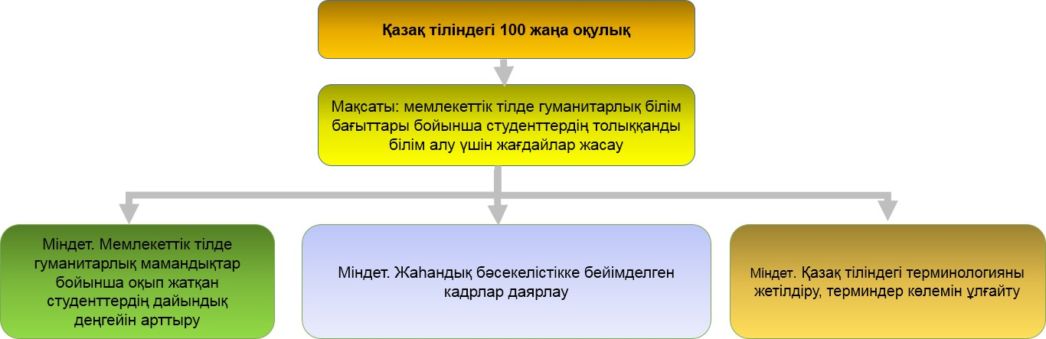

Тікелей нәтижелер индикаторлары:
  - оқулықтарға интерактивтік оқу құралдарының, карталардың, бейнедәрістердің саны;

- оқулықтарды жүктеу қолжетімділігімен мобильді қосымша жасау;
- оқулықтардың электрондық нұсқаларын жүктеу саны;
- оқу процесінде, сондай-ақ диплом жұмыстарын, ғылыми диссертацияларды, мақалаларды жазған кезде кітапты пайдаланатын ЖОО саны.

«Туған жер» арнайы жобасы
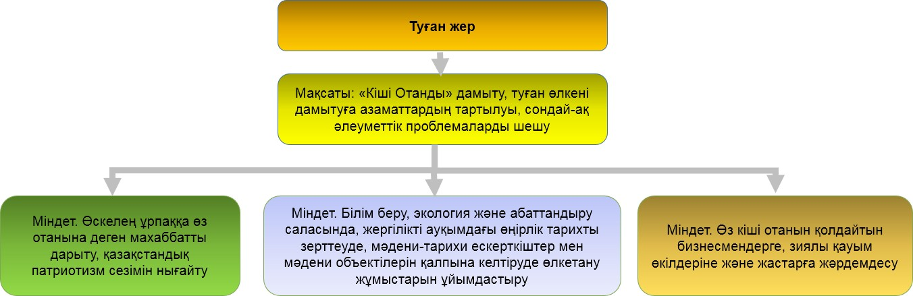

Тікелей нәтижелер индикаторлары:
- халықтың өз өлкесінің тарихы мен мәдениетіне қызығушылық деңгейі;
- азаматтық белсенділік және патриотизм деңгейі;
- ұлттық компаниялар мен кәсіпорындардың, оның ішінде халық пен ұйымдарға қайырымдылық көмек көрсету бойынша өңірлердегі ұлттық компаниялар мен кәсіпорындардың арнайы жобаларының саны;
- мәдени-тарихи ескерткіштер мен жергілікті ауқымдағы көрнекі тұлғалардың мысалында туған өлкенің тарихымен танысқан оқушылар үлесі.

«Қазақстанның сакралды географиясы» арнайы жобасы

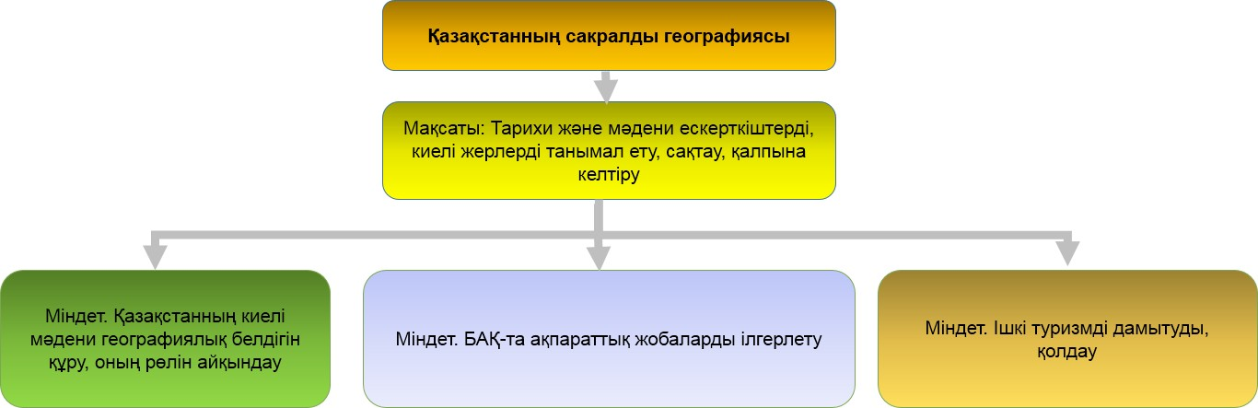

Тікелей нәтижелер индикаторлары:
  - бағдарламаның жұмыс істей бастағанынан бастап өз облыс/ауданының сакралды жерлері туралы тұрғындардың хабардар болу деңгейі;
  - зерттеліп жатқан кезеңде сакралды объектілерге барған респонденттердің үлесі;
  - сакралды география бойынша тақырыптық интернет- ресурстар, мобильді қосымшалар жасау және оны дамыту;
  - имидждік және кәдесый өнімдері, буклеттер, атластар шығару, гидтерді даярлау;
  - сакралды жерлер бойынша турпакеттердің болуы;
  - турды пайдаланған шет ел туристерінің саны.

«Жаһандағы заманауи қазастандық мәдениет» арнайы
жобасы
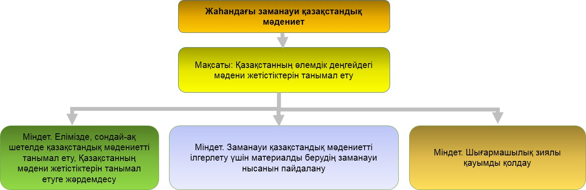

Тікелей нәтижелер индикаторлары:
- отандық мәдениет (музыкалық, әдебиет және басқалар) контенттен тұратын цифрлық ресурстарға соңғы жылғы жүгінген респонденттер үлесі;
- шетелде прокатқа шыққан қазақстандық фильмдер мен сериалдардың саны;
- қазақстандық мәдениет қайраткерлерінің халықаралық беделді конкурстарға, фестивальдерге қатысуы;
- тақырыптық интернет-ресурстардың саны, қазақстандық мәдени өнімдерін (Dalatunes және т.б.) жүктеу мүмкіндігі;
- кітапханаларды, архивтерді цифрландыру.

«Қазақстанның 100 жаңа тұлғасы» арнайы жобасы

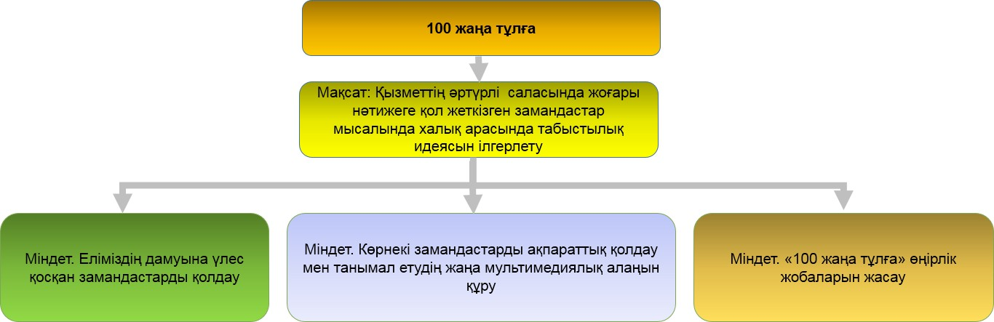

Тікелей нәтижелер индикаторлары:
  - жобаға халықтың қызығушылық деңгейі;
  - өзін-өзі көрсетуге және жеке бәсекелік қабілетті арттыруға, оның ішінде «100 жаңа тұлға» жобасы жеңімпаздарының өмірлік мысалдарында ұмтылыстың болуы;

«Латын әліпбиіне көшу» арнайы жобасы
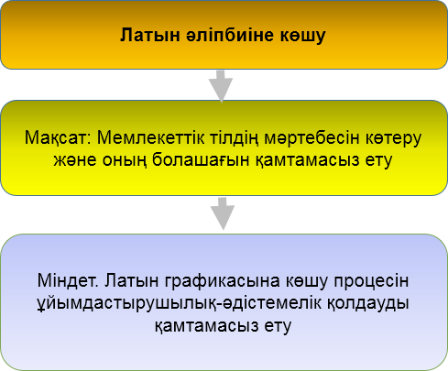

Тікелей нәтижелер индикаторлары:
  - латын әліпбиіне көшу бойынша оқыту іс-шараларына азаматтардың тартылу деңгейі;
  - латын әліпбиінде оқулықтарды, әдістемелік оқу құралдарын, сондай-ақ имидждік кәдесый өнімдерін шығару;
  - хат алмасуда латын әліпбиін пайдалану.

Сондай-ақ Мемлекет басшысының «Қазақстандықтардың әл- ауқатының өсуі: табыс пен тұрмыс сапасын арттыру» атты Жолдауын іске асыру шеңберінде ауылдық аумақтардың әлеуметтік ортасын жаңғырту үшін «Ауыл – Ел бесігі» арнайы жобасын іске қосу жоспарлануда.

Аталған жоба арқылы өңірлерде еңбек идеологиясын ілгерлетумен айналысу қажет.
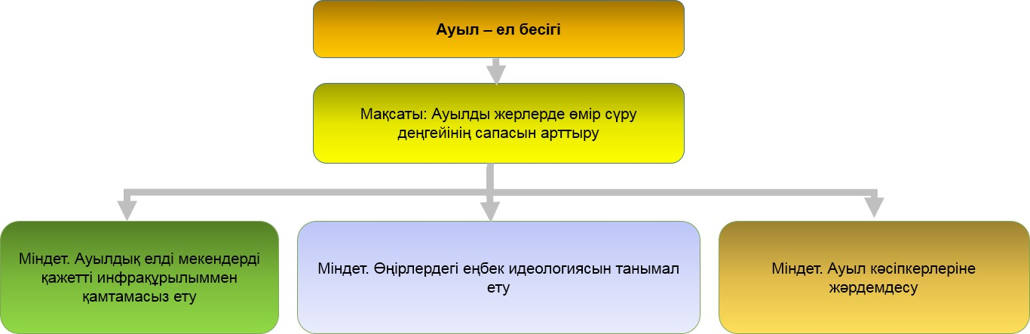

Тікелей нәтижелер индикаторлары:
- ауылдық жерлердің инфақұрылымдарының (әлеуметтік, коммуналдық және өзге) бірыңғай стандарттарын әзірлеу, енгізу және оған қол жеткізу;
- ауылдық жерлерде тұрып жатқан халықтың өмір жағдайларымен қанағаттану деңгейі;
- АЕМ кеңжолақты интернетпен қамтамасыз ету;
- ауылдағы еңбек өнімділігінің индексі;
- жұмыс жасап жатқан ауылдық кәсіпорындар (кәсіпкерлер) саны.

«Рухани жаңғыру» бағдарламасының логотипін пайдалану бойынша ұсынымдар

Бағдарлама логотипін тек мынадай:
- бекітілген жұмыс жоспарларына сәйкес «Рухани жаңғыру» бағдарламасын іске асыру бойынша;
- Бағдарламаны іске асыру жөнінде Президент Әкімшілігінің тапсырмалары бойынша;
- Қазақстан Республикасының Қоғамдық даму министрлігімен келісу бойынша іс-шаралар/жобалар өткізу барысында пайдалануға болады.
«Рухани жаңғыру» бағдарламасының логотипін барлық өзге жағдайларда, оның ішінде бастама тәртібінде пайдалану ұсынылмайды.

Қорытынды

Байланыс телефондары

Қазақстан Республикасы Қоғамдық даму вице-министрінің қабылдау бөлмесі:
8 (7172) 741492

Қазақстан Республикасы Қоғамдық даму министірлігінің Қоғамдық жаңғыру департаменті:
8 (7172) 743717
8 (7172) 741495
8 (7172) 741996

Методическое пособие по реализации Программы
«РУХАНИ ЖАҢҒЫРУ: НОВЫЙ ЭТАП»

Астана, 2018

Данное пособие разработанно для местных исполнительных органов, региональных офисов
«Рухани жаңғыру» в целях эффективной реализации Программы модернизации общественного сознания

Оглавление
Введение 40
Глоссарий 42
Основные направления модернизации общественного сознания 46
  - Культ знания 47
  - Открытое сознание 48
  - Прагматизм 49
  - Конкурентоспособность 50
  - Сохранение национальной идентичности 52
  - Эволюционное, а не революционное развитие Казахстана 53
Общая информация по информационному освещению хода реализации программы 55
Рекомендации по размещению публикаций в социальных сетях 58
Предлагаемая структура регионального проектного офиса «Рухани жаңғыру» 62
Типовые квалификационные рекомендации к сотрудникам проектного офиса в регионах 63
Реализация специальных проектов 66
Рекомендации по использованию логотипа Программы «Рухани жаңғыру» 72
Заключение 73

Введение
На сегодняшний день основным приоритетом национальной политики выступает духовное возрождение нации.
Значимость модернизации общественного сознания в обеспечении эволюционного развития страны, обозначенная Главой государства Н.А. Назарбаевым в Программной статье
«Болашаққа бағдар: рухани жаңғыру», предполагает коренную трансформацию духовной сферы с акцентом на углубление консолидирующих общенациональных ценностей.
В новой реальности внутреннее стремление к обновлению – и есть ключевой принцип нашего развития, убежден Президент Республики Казахстан: «Чтобы выжить, надо измениться. Тот, кто не сделает этого, будет занесен тяжелым песком истории».
Поэтому Глава государства отмечает: «Каждому гражданину страны, обществу в целом, политическим партиям и движениям, всем государственным органам необходимо провести работу над собой: проанализировать текущее состояние, определиться, где вы сейчас находитесь, понять, что нужно сделать всем и каждому из нас, чтобы деятельно участвовать в преобразовании общественного сознания на основе реализма и прагматизма. Мы должны гордиться, что принадлежим к единой и великой нации. Дорога у нас одна: через обновление к лучшему будущему!».
Президент Республики Казахстан Н.А. Назарбаев выделяет следующие ключевые направления модернизации общественного сознания:
- культ знания;
- конкурентоспособность;
- прагматизм;
- эволюционное развитие;
- сохранение национальной идентичности;
- открытость сознания.
Именно эти качества и ценности важно воспитать и укрепить в сознании казахстанской нации.

КУЛЬТ ЗНАНИЯ – стремление к образованию как самому фундаментальному фактору успеха.
КОНКУРЕНТОСПОСОБНОСТЬ – это постоянная работа над собой, самосовершенствование, стремление и желание быть лучшим, первым, побеждать в честной борьбе. Создание лучшего варианта самого себя.
ПРАГМАТИЗМ – это умение планировать свое будущее, умение выстраивать свою систему приоритетов, поступков и взглядов на жизнь, в получении практически полезных результатов.

ЭВОЛЮЦИОННОЕ РАЗВИТИЕ КАЗАХСТАНА –
поступательные, позитивные изменения в обществе, которые естественным образом вырастают из существующих в нем исторических условий и сознательно прилагаемых усилий по достижению поставленных целей.

СОХРАНЕНИЕ НАЦИОНАЛЬНОЙ ИДЕНТИЧНОСТИ –
сохранение нашего национального кода, того, что делает нас особенными и уникальными. Это – наши национальные традиции и обряды, язык и музыка, литература и искусство, наша кухня и наши игры.
ОТКРЫТОСТЬ СОЗНАНИЯ – это готовность ко всему новому, стремление к познанию неизведанного, желание обучиться тому, чего не знаешь или не умеешь.

Глоссарий

ГОСУДАРСТВЕННО-ЧАСТНОЕ ПАРТНЕРСТВО – это
форма сотрудничества между государством и частным сектором. В целом ГЧП – это взаимовыгодное сотрудничество государственных органов и предпринимателей в отраслях, традиционно относящихся к сфере ответственности государства на условиях сбалансированного распределения рисков выгод и затрат, прав и обязанностей, определяемых в соответствующих договорах.

ЕДИНЫЙ РЕСПУБЛИКАНСКИЙ МЕДИА-ПЛАН – план
освещения деятельности центральных государственных и местных исполнительных органов по реализации в средствах массовой информации государственных программ с указанием мероприятий по реализации стратегических направлений по курируемой отрасли.

ИНФОРМАЦИОННО-СПРАВОЧНЫЙ МАТЕРИАЛ –
сведения, содержащие описание и статистические данные по развитию курируемой отрасли, в том числе информационное разъяснение проводимых государственных инициатив и других мероприятий.
ИДЕНТИЧНОСТЬ – форма самоопределения личности, основанная на отождествлении с какой-либо группой или общностью, разделяющей общие характеристики и взгляды по признакам расы, этноса, религии, языка, либо политических, профессиональных и иных взглядов, интересов.
КУЛЬТУРА – это усвоенное поведение, являющееся общим для целой группы людей и передающееся из поколения в поколение.
МЕДИА-ГРИД – план-график ключевых мероприятий, имеющих особую общественную и политическую значимость.
МЕРИТОКРАТИЧЕСКОЕ ОБЩЕСТВО – это справедливое общество равных возможностей и достойной жизни для всех,

построенное на принципе – от каждого по способностям, каждому по заслугам, а нуждающимся по потребностям.
МЕЦЕНАТСТВО – форма благотворительности, которая осуществляется добровольно, бескорыстно и осознанно физическими или юридическими лицами частного права. Выражается через личную и/или имущественную помощь, основывается на принципах законности, гуманности, равенства и осуществляется в сферах образования, культуры и искусства, охраны культурного наследия, науки и научных исследований.
МОДЕРНИЗАЦИЯ ЭКОНОМИКИ – это вид экономической деятельности, главной целью которого является развитие отечественной экономики до уровня ведущих развитых стран мира.
НАЦИОНАЛЬНЫЙ КОД – в его основе лежит язык и миропонимание, мироощущение этого народа, его культура, традиции и религия.
НАЦИОНАЛЬНЫЕ ТРАДИЦИИ – устойчивые явления тех сфер жизнедеятельности народа, нации, которые регулируются функциями общественного сознания – в национальной культуре, семейном быту, языке, художественном творчестве, психологии поведения и общения.
НАЦИЯ – исторически сложившаяся устойчивая общность людей, возникшая на базе общности языка, территории, экономической жизни и психического склада, проявляющегося в общности культуры.
МИССИЯ ДУХОВНОЙ МОДЕРНИЗАЦИИ – преобразование социокультурной сферы общественных отношений (трудовой этики, традиционной системы ценностей, образа жизни, потребительской культуры, восприимчивости населения к новым формам социальной жизнедеятельности).
ОБЩЕСТВЕННОЕ СОЗНАНИЕ – это система чувств, взглядов, идей, теорий, в которых отражается общественное бытие. В этом понятии мы отвлекаемся от всего индивидуального,

личностного и фиксируем только те чувства, взгляды, идеи, которые характерны для данного общества в целом, или для определенной социальной группы.
ОБЩЕСТВО ВСЕОБЩЕГО ТРУДА – экономическая модель по переходу от общества потребления к обществу всеобщего труда, что является фактором специальной модернизации и глобальной конкурентоспособности страны.
ПАТРИОТИЗМ – любовь к Родине и народу, стремление работать на благо своей страны и общества, вера в его идеалы и желание сохранить культурную самобытность своего народа.
ПОЛИТИЧЕСКАЯ МОДЕРНИЗАЦИЯ – процесс,
предполагающий создание определенных политических институтов, которые должны способствовать реальному участию населения в деятельности властных структур и влиянию каждого члена общества на принятие властными структурами конкретных решений.
ПОЛИТИЧЕСКОЕ СОЗНАНИЕ – совокупность идей, теорий, взглядов, чувств, настроений, отражающих отношение к власти социальных групп, партий, общества.
ПОПУЛИЗМ – политика, апеллирующая к широким массам и обещающая им скорое и легкое решение острых социальных проблем.
«РУХАНИ ЖАҢҒЫРУ» – Программная статья Главы государства, ориентированная на возрождение духовных ценностей казахстанцев
с учетом всех современных рисков и вызовов глобализации. Статья подчеркивает важность модернизации общественного сознания, развития конкурентоспособности, прагматизма, сохранения национальной идентичности, популяризации культа знания и открытости сознания граждан. Эти качества должны стать основными ориентирами современного казахстанца.

СЕМЕЙНЫЕ ЦЕННОСТИ – социально одобряемые нормы, исторически сформировавшиеся в рамках какого-либо социума, и регулирующие формирование семьи и семейных отношений.
СОЦИАЛИЗАЦИЯ – процесс освоения индивидом нравственного опыта, социальных норм, ценностей, знаний и навыков, необходимых для полноценной интеграции в социум.
ТРЕТЬЯ МОДЕРНИЗАЦИЯ – это программа развития Казахстана, направленная на улучшение качества жизни общества.
ЦЕННОСТЬ – это относительно устойчивое, избирательное отношение человека к совокупности материальных и духовных благ и идеалов, которые рассматриваются как предметы, цели или средства для удовлетворения потребностей жизнедеятельности личности.
ЦЕННОСТНЫЕ ОРИЕНТАЦИИ – отражение в сознании человека ценностей, признаваемых им в качестве стратегических жизненных целей и общих мировоззренческих ориентиров.
ЭВОЛЮЦИОННОЕ РАЗВИТИЕ – процесс изменения (чаще всего совершенствования) чего-либо во времени.

    - часть
Основные направления модернизации общественного сознания
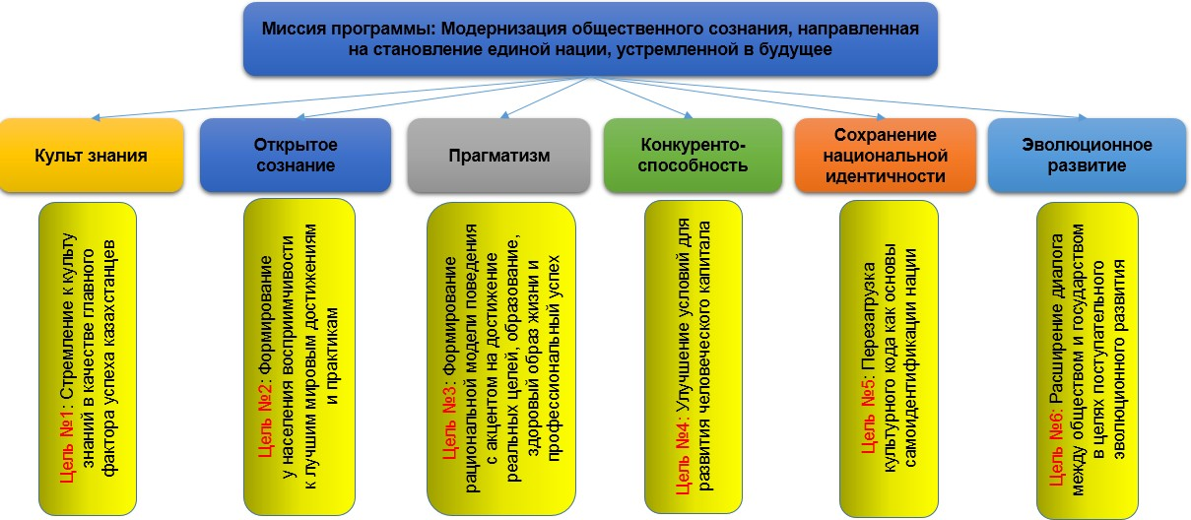

Программа «Рухани жаңғыру» – это ключевой идеологический документ, ориентированный на будущее.
В нем очень четко освещены фундаментальные вопросы развития нашего общества. Глава государства в своей статье говорит о том, что до сегодняшнего дня в стране были озвучены вопросы политической реформы, экономического развития и процветания, и теперь настала пора совершенствовать духовное развитие.
В целях упорядочения этой работы определены шесть целей, каждая из которых увязана с направлениями модернизации общественного сознания.

Культ знания
«…Образование - самый фундаментальный фактор успеха в будущем. В системе приоритетов молодежи образование должно стоять первым номером».
Н.А. Назарбаев
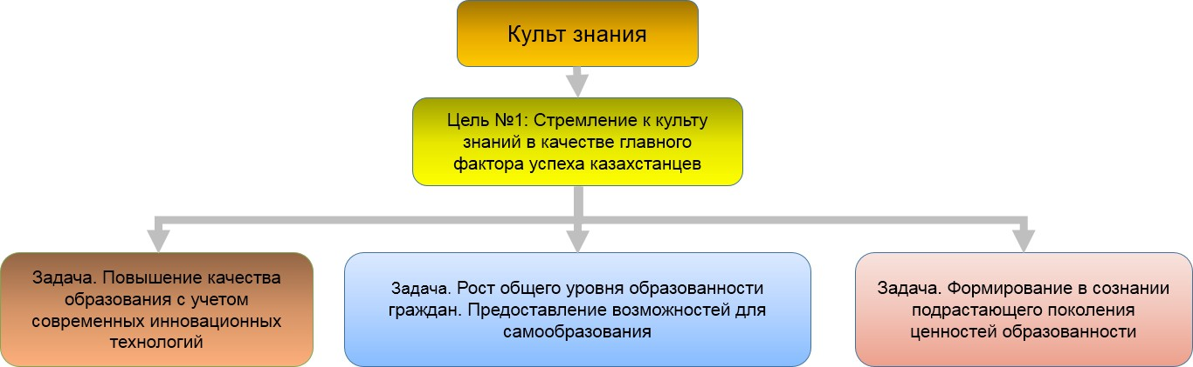

Большое значение уделено вопросу культа знания, так как на нынешнем этапе развития глобализирующегося мира необходимо иметь всесторонний запас знаний, чтобы конкурировать на рынке труда. Культ знания сейчас – это необходимость каждого казахстанца, он должен стать главной задачей всех наших граждан
Технологические и экономические изменения уже в ближайшем будущем изменят привычный уклад жизни. Целые отрасли потеряют востребованность на рынке, расширится перечень исчезающих профессий. В таких условиях единственным выходом становится смена сферы деятельности. Проще всего это сделать высокообразованному человеку, который способен быстро осваивать новые навыки и умения, адаптироваться к новым требованиям. Культ знания означает не просто накопление знаний, а развитие способностей к самообразованию и саморазвитию. Это позволит сохранять перспективы даже в самых неопределенных ситуациях.

Индикаторы долгосрочных результатов:
- позиция Казахстана в международных образовательных рейтингах (TIMSS,PISA, QS-WUR, IMD и др.);
- наличие международной аккредитации у вузов и организаций ТиПО;
- доля населения, владеющего тремя языками (государственный, русский, английский) от общего населения страны;
- восприятие населением качества образования.

Открытое сознание
«…Открытость и восприимчивость к лучшим достижениям».
Н.А. Назарбаев

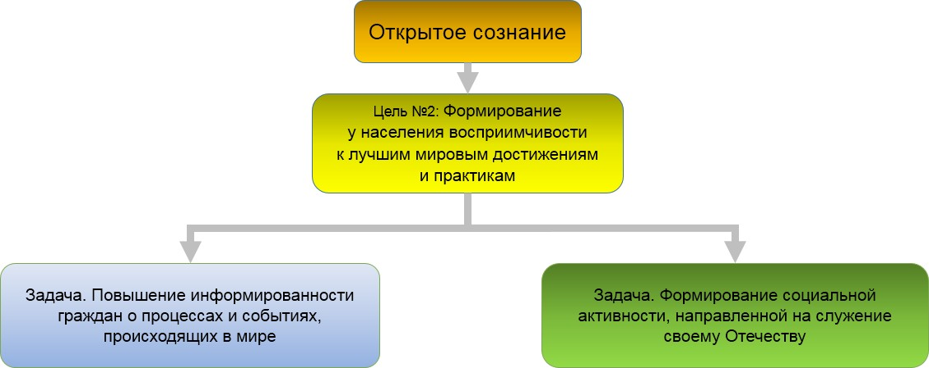

Индикаторы долгосрочных результатов:
- восприятие населения степени своей готовности к переменам;
- внедрение и трансферт новых технологий;
- уровень патриотизма;
- доля населения, уделяющего внимание благотворительности, меценатству и волонтерству.

Продвинутый казахстанец должен видеть и понимать, что происходит в мире и регионе, быть готовым к переменам, уметь воспринимать и использовать себе на благо глобальный опыт.
Только человек, обладающий открытым сознанием, сможет в этом надвигающемся мире разглядеть свое и общенациональное будущее. Для самореализации каждой личности в современном мире необходима заинтересованность к окружающиму миру, восприятие новшеств, творческая и профессиональная конкурентоспособность, принятие и преодоление вызовов окружающего мира. Также необходимы проекты, способствующие стремлению к самообразованию и образованию в течение всей жизни.

Прагматизм
«…Прагматизм означает точное знание своих национальных и личных ресурсов, их экономное расходование, умение планировать
свое будущее. Прагматизм есть противоположность расточительности, кичливости, жизни напоказ. Культура современного общества – это культура умеренности, культура достатка, а не роскоши, это культура рациональности».
Н.А. Назарбаев
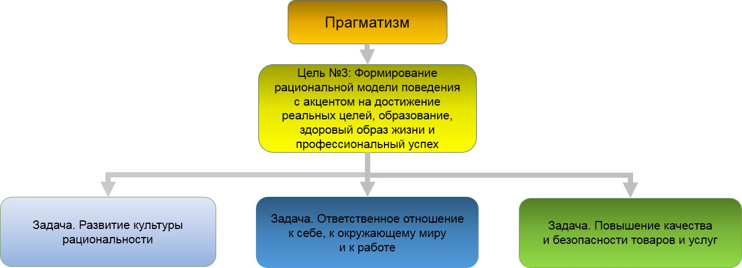

Индикаторы долгосрочных результатов:
- соотношение проблемных потребительских кредитов к общему объему выданных населению кредитов;
- снижение вредных выбросов в окружающую среду и внедрение современных методов переработки отходов;
- восприятие населением идей реализма, прагматизма и нацеленности на достижение конкретных целей;
- уровень удовлетворенности казахстанцев товарами отечественного производства.
Прагматичность, во-первых, это наличие четких жизненных целей и мотивации.
Во-вторых, это грамотное управление ресурсами для достижения этих целей. Прагматизм исключает бездумные траты и бессмысленные действия. Он предусматривает вложения в свое здоровье, образование, саморазвитие.
В-третьих, прагматизм предполагает реалистичный взгляд на вещи, что позволяет сделать человека свободным от популизма и влечения к радикальным идеологиям. Прагматичное отношение к жизни – это прививка от социальных болезней. Реализм позволяет избежать ошибок, а прагматизм – достичь результата.

Конкурентоспособность
«…Прежде всего способность нации предложить что-либо выигрышное по цене и качеству на региональных и глобальных рынках. И это не только материальный
продукт, но и знания, услуги, интеллектуальные продукты, наконец, качество трудового ресурса».
Н.А. Назарбаев

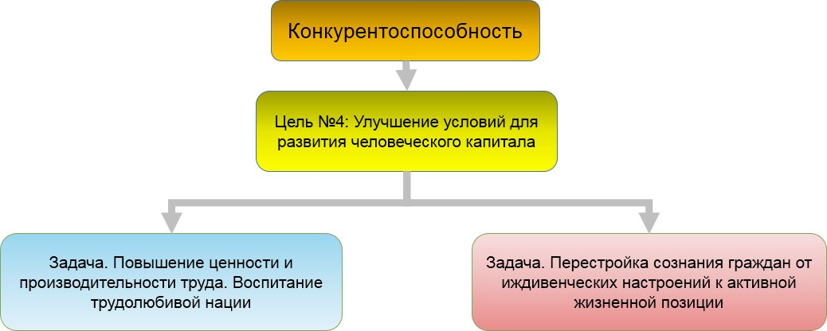

Индикаторы долгосрочных результатов:
  - уровень производительности труда по стране;
  - индекс заработной платы;
  - уровень безработицы;
  - количество трудовых конфликтов;
  - количество действующих молодых предпринимателей.

Конкурентоспособность нации начинается с конкурентоспособности каждого человека. Именно личностный рост (духовный, профессиональный, компетентностный и т.д.) является основной для формирования Общества Всеобщего труда. Этот фактор сейчас становится важнее, чем наличие минеральных ресурсов. В современном открытом мире каждый человек должен быть готов к конкуренции на рынке труда в различных сферах. Развитие личностных и профессиональных качеств становится единственным фактором успеха. Интенсивному развитию конкурентоспособной среды будут способствовать проекты с выстроенной системой ценностей, позволяющая сформировать активное, ответственное и предприимчивое общество граждан, способных в полной мере воспользоваться возможностями. При этом исторический опыт и

традиции станут важнейшими предпосылками и обязательным условием успеха модернизации.

Сохранение национальной идентичности
«Наши национальные традиции и обычаи, язык и музыка, литература и свадебные обряды, – одним словом, национальный дух, должны вечно оставаться с нами»
Н.А. Назарбаев

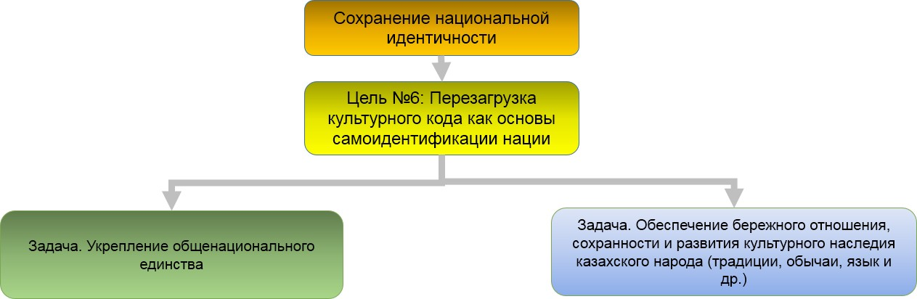

Индикаторы долгосрочных результатов:
- знание истории, языка, культуры и традиций;
- уровень владения государственным языком;
- количество посещаемости историко-культурных объектов республиканского значения.

В процессе модернизации общественного сознания важно сохранить национальные традиции и обычаи, язык, музыку и литературу, чтобы не раствориться в потоке глобальных поведенческих моделей. Все успешные примеры развития основаны на сочетании универсального мирового опыта и собственных традиций. В то же время национальную идентичность, богатство духовной культуры следует отделить от не имеющих к этому отношения архаичных стереотипов и предубеждений.

В Казахстане будет построено меритократическое общество, где каждый оценивается по личному вкладу и профессиональным качествам.
В связи с этим, необходимы проекты, направленные на формирование конкурентоспособной доступной культурной среды с выходом на мировые рынки. Необходимо дальнейшее стимулирование и поощрение талантливых и перспективных новых деятелей в области культуры. Активизировать высокий спрос на продукты культуры, активно внедряя новые информационные технологии в деятельность всех организаций культуры, а также реализация мероприятий по формированию культуры досуга, повышению интереса к литературе, искусству, истории и сакральным местам.

Эволюционное, а не революционное развитие Казахстана

«…Только эволюционное развитие дает нации
шанс на процветание. Эволюционное развитие как принцип идеологии должно быть одним из
ориентиров и на личностном, индивидуальном уровне для каждого казахстанца».
Н.А. Назарбаев

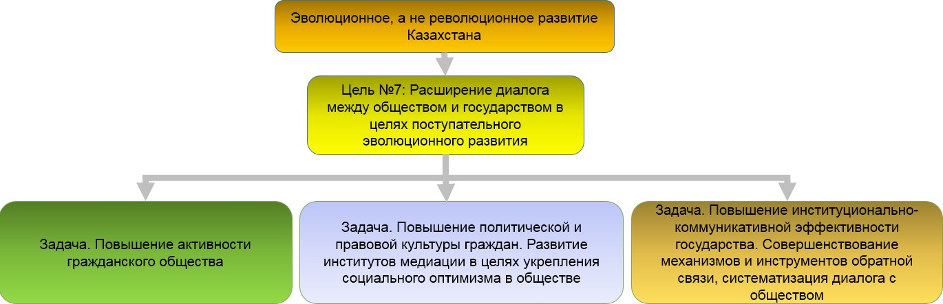

Индикаторы долгосрочных результатов:
- количество социальных проектов, реализуемых НПО и направленных на решение проблем социально-уязвимых групп населения в общем количестве проектов, реализуемых в рамках государственного социального заказа и грантового финансирования;
- уровень протестных настроений в обществе;
- удовлетворенность населения государственными слугами и ответами на обращения в госорганы;
- доля населения, положительно оценивающее взаимоотношения институтов гражданского общества и государства.

Эволюция – это последовательное развитие, что означает: перемены обществом востребованы и общество к ним готово. Эволюция также означает такие изменения, которые обеспечивают гармоничную, не конфронтационную передачу опыта и улучшения с возможностью для адаптации среды, преемственности поколений и минимизацию нанесения ущерба.
Мировой опыт показывает, что революции всегда сопровождаются потрясениями и бедствиями, но при этом не приводят к желаемым результатам даже ценой огромных потерь. Об этом говорит и мировой, и собственный исторический опыт. Революции порождают иллюзии прогресса, на деле отбрасывая нации назад.
Необходимо уделить особое внимание проектам, направленным на укрепление семейных ценностей. На первый план должны выйти вопросы положительного образа семьи, семейного воспитания. Также стоит отметить важность повышения гражданской ответственности населения.

Общая информация по информационному освещению хода реализации программы

Одной из основных целей пособия является формирование единого информационного пространства «Рухани жаңғыру».
Основная задача – формирование позитивного общественного мнения, обеспечение доступа к информации о деятельности госорганов и различных структур, ведомств, организаций по реализации статьи, насыщение информационного пространства качественным контентом.
Основным источником информации о реализации Программы «Рухани жаңғыру» является сайт «RUH.KZ».

Рекомендации по информационному освещению:
Помимо основных форматов подачи информации (дневные и вечерние новости, итоговые программы, спецпроекты и др.) следует использовать информационные возможности социальных сетей и различных интернет-ресурсов, учитывая возрастные особенности каждой целевой группы.
Следует активно использовать на ТВ рекламные перебивки с цитатами Президента РК, звезд спорта, шоу-бизнеса, передовиков производств, известных медийных персон о светлом будущем.
Демонстрация видеороликов на тему «Рухани жаңғыру» на LED-дисплеях и телевизорах в общественных местах (аэропорты, вокзалы, ЦОН, фойе банков, учебные организации, лечебные организации, автобусы, поезда, самолеты и др.).
СМИ формировать постоянно базу спикеров по республике и в региональном масштабе.
Публиковать статьи, выпускать новостные сюжеты об основных достижениях Казахстана за годы Независимости.
Привлекать зарубежных спикеров к участию в отечественных программах и ток-шоу о роли Казахстана в современном процессе глобализации.

ПРОДУКТЫ СМИ ДЛЯ ОСВЕЩЕНИЯ ПРОГРАММЫ
«РУХАНИ ЖАҢҒЫРУ»:
- Аналитические материалы;
- Ролики;
- Документальные фильмы;
- Тележурналы;
- Ток-шоу;
- Графики, инфографики, телеграфики, гифки;
- Художественные сериалы (фильмы);
- Посты в популярных пабликах соцсетей с охватом не менее 100 подписчиков;
- Новостные сюжеты и др.

ТРЕБОВАНИЯ ДЛЯ ПРОВЕДЕНИЯ МЕРОПРИЯТИЯ С ВЫСОКИМ МЕДИЙНЫМ ПОТЕНЦИАЛОМ:
Критерии медийности:
- Насколько широка доля заинтересованной аудитории;
- Масштаб мероприятия (уровень – локальный, региональный, республиканский, международный);
- Насколько мероприятие доступное и легкое для понимания;
- Насколько мероприятие мотивирует, несет выгоду и пользу, повышает социальный оптимизм, вызывает чувство гордости, позитивные эмоциональный отклик;
- Может ли мероприятие задать тренд, перерасти в цикл мероприятий;
- Задействованы ли в мероприятии лидеры общественного мнения (известные персоны, блогеры и пр.);
- На какую медийную задачу ориентировано мероприятие – информирование, разъяснение или вовлечение.

СОСТАВ ПРЕСС-КИТА:
(англ. press kit – комплект для прессы – это комплект нескольких текстовых, аудио и визуальных документов, в которых содержится подробная информация о проекте, организации или событии)
  - пресс-релиз;
  - факт-лист (информационно-справочные материалы);
  - данные спикеров и основных задействованных лиц (ФИО, должность, степень, звание, краткая биография, список трудов, наград и заслуг, контактная информация);
  - брошюра;
  - программа мероприятия;
  - список почетных гостей;
  - интервью с основными действующими лицами;
  - вырезки из газет с публикациями на эту тему;
  - заявление для прессы;
  - карта или схема объектов;
  - список посещаемых объектов и мероприятий и др.

Об информационном освещении направлений

Ежедневно актуализировать рубрики «Рухани жаңғыру» в СМИ/соцсети, активно использовать хэштеги: #қазақстан, #руханижаңғыру, #болашаққабағдар, #казахстан, #взглядвбудущее, #культзнания, #открытостьсознания, #прагматизм, #конкурентоспособность, #сохранениенациональнойидентичности, #эволюционноеразвитиеКЗ.

Рекомендации по размещению публикаций в социальных сетях

Успешность материала, размещенного в социальных сетях, во многом зависит от корректного содержания публикации. Для этого стоит помнить о следующих шагах на пути к качественному контенту и корректному содержанию публикаций:
- не рекомендуется выставлять в популярные паблики, группы в соцсетях, с очень высоким рейтингом, фотографии и видео с изображением представителей власти, решающих проблемы «на месте» для отчета на камеру;
- стиль текста для соцсетей должен быть свободным, но вместе с тем быть информационно-познавательным, допускается легкий, благожелательный юмор, но не высмеивание. Каждое слово в предложении должно быть написано с учетом стиля общения пользователя сети, конкретной аудитории;
- фотографии должны быть не «отчетного» формата, отражающие живые позитивные эмоции, без постановочных кадров, тем более отретушированных.
- инфографические материалы для соцсетей должны быть индивидуальны, с одним резонансом, с максимально простым одним сообщением в основе. Пользователями не воспринимается множество разных сведений в одной инфографике.
- можно размещать короткие динамичные видеоролики хронометражем до 1 минуты.

Что не стоит размещать в социальных сетях:
  - Пресс-анонсы, пресс-релизы, сухие тексты предназначенные для журналистов;
  - Тексты официальных документов;
  - Отчеты;
  - Перепечатки вышедших материалов в СМИ;
  - Отчетные «паркетные» фотографии с внутренних мероприятий: круглых столов, заседаний, совещаний, обсуждений и др.

Важное правило для публикации в социальных сетях:
  - Каждая социальная сеть (Facebook, Instagram, VK, Mail,ru, Twitter и др.) должна иметь свой уникальный контент, разработанный специально для них, и не являющаяся повторением материалов интернет-ресурсов и СМИ.
  - План публикаций с указанием сроков, заинтересованных партнеров, которые могут оказать поддержку репостами или комментариями. В среднем в неделю можно выкладывать по несколько публикаций разного содержания: посты информационного содержания, фотографии, видео, анонсовые материалы, опросы, тесты и др.
  - При проведении масштабных мероприятий не рекомендуется часто размещать позитивные публикации в поддержку проекта, следует выдержать паузу;
  - Важно соблюдать чистоту языка, не вступать в полемику, не употреблять косноязычные слова, не употреблять
«жаргонизмы».
  - Учитывая, что у каждой соцсети есть своя аудитория, можно выделить направления для каждой группы.

Youtube. Универсальная площадка для всей аудитории, как по отдельности по возрастам, так и для совместного просмотра с детьми или родителями. Важно размещать качественное видео, с

проработанной режиссурой, звуком и монтажом. Региональным офисам следует создать канал для трансляций видео с места проведения мероприятий.

Facebook. Также является одной из универсальных площадок, где можно читать, оставлять комментарии, смотреть и проводить трансляции в режиме онлайн, проводить опросы, составлять рейтинги и др. Настройки платформы позволяют читать публикации на иностранных языках, а также осуществлять перевод на английский язык. С учетом востребованности данной платформы, желательно составить тематический пул блогеров, который будет продвигать контент. В данной социальной сети у многих проектных офисов «Рухани жаңғыру» созданы официальные страницы, однако нужно активизироваться, вести прямые эфиры, уведомлять о мероприятиях заранее в группах.

Instagram. Распространенное приложение для обмена фотографиями и видеозаписями, позволяет снимать фотографии и видео, применять к ним фильтры, а также распространять их через свой сервис и ряд других социальных сетей. Аудиторию составляют преимущественно дети и молодежь. Следует выкладывать качественные фотографии и видео. Важно формировать фотобанк. Под каждым постом следует ставить хэштеги, желательно на нескольких языках. В Instagram Stories размещать видео- и фото с мероприятий без дополнительной обработки. Достаточно снимать их ровно, четко и содержательно.

Вконтакте и Одноклассники. Особенно популярны среди русскоязычных пользователей. Функционал позволяет пользователям отправлять друг другу сообщения, создавать группы, публичные страницы и события. Следует создать группы для информирования контента о мероприятиях и проектах по Программе «Рухани жаңғыру».

Twitter. Социальная сеть для публичного обмена мгновенными сообщениями для пользователей интернета любого возраста. Можно публиковать короткие содержательные заметки, осуществлять общение с другими пользователями. Twitter в Казахстане не является распространенной сетью. Несмотря на это, рекомендуется создать официальную страницу «Рухани жаңғыру», где будут размещены не только фото и видеоматериалы с мероприятий, а даны четкие разъяснения целей и задач Программы.

Мессенджеры Telegram / WhatsApp в отличие от соцсетей, являются максимально оперативными средствами коммуникации. Данные ресурсы можно использовать чаще всего для решения вопросов, распространения анонсов, приглашения на мероприятия, моментального оповещения о значимых событиях в жизни общества.
В Telegram следует создать канал для доступности информации о реализации Программы «Рухани жаңғыру».

Предлагаемая структура регионального проектного офиса «Рухани Жаңғыру»

Штатный состав (15-20 единиц):
Руководство (руководитель, заместитель руководителя) – 2 единицы
Административное управление – 3-5 единиц
Управление организационно-проектной работы – 4-5 единиц Управление экспертно-методического обеспечения – 4-5
единиц
Управление информационно-аналитического сопровождения – 2-3 единиц

Административное управление
(3-5 единиц)
Управление информационно- аналитического сопровождения
(2-3 единиц)
- Руководство -1
- Заместитель руководителя -1
Управление организационно- проектной работы
(4-5 единиц)
Управление экспертно-
методического обеспечения
(4-5 единиц)

Типовые квалификационные рекомендации к сотрудникам проектного офиса в регионах

- Настоящие типовые квалификационные рекомендации (далее – типовые квалификационные требования) устанавливают рекомендации к сотрудникам, претендующим на занятие должностей в региональных проектных офисах, призванных обеспечить реализацию программы «Рухани жаңғыру» (далее – Программа) на уровне регионов.

Квалификационные рекомендации включают:
- рекомендации по образованию;
- рекомендации по компетенциям, необходимым для эффективного выполнения профессиональной деятельности в ходе реализации Программы;
- рекомендации по опыту работы.

- Сотрудники, претендующие на занятие должностей в региональных проектных офисах, обязаны знать Конституцию Республики Казахстан, а также законодательство РК, в том числе:
- Закон РК «О противодействии коррупции»;
- Закон РК «О порядке рассмотрения обращений физических и юридических лиц»;
- Закон РК «Об административных процедурах»;
- Закон РК «О государственных услугах»;
- Закон РК «О местном государственном управлении и самоуправлении»;
- Закон РК «О правовых актах»;
- Закон РК «Об Ассамблее народа Казахстана», а также другие нормативные правовые акты, регулирующие отношения в областях, соответствующих специализации конкретной должности.

Руководитель проектного офиса
Образование | Высшее образование по специальностям: образование, гуманитарные науки (история, культурология, политология, журналистика, регионоведение, связь с общественностью), социальные науки, экономика и бизнес (социология, социальная работа, юриспруденция, педагогика, международное право, экономика, финансы,  менеджмент, управление проектами, государственное и местное управление).
Компетенции | Инициативность, коммуникативные навыки, аналитический склад ума, организованность, стратегическое мышление, лидерство, этичность,  ориентация на качество, ориентация на потребителя, нетерпимость к коррупции, целеустремленность.
Опыт работы | - Не менее пяти лет стажа работы на государственной службе в социальной сфере, в том числе не менее одного года стажа работы на руководящих должностях.  - Не менее десяти лет стажа работы по профилю в НПО, реализовавших не менее 5 проектов, в организациях социально-культурной сферы, в том числе не менее трех лет стажа работы на руководящих должностях.  Не менее семи лет стажа работы в государственных организациях в социальной сфере, в сфере экономики и бизнеса, в том числе не менее двух лет стажа работы  на руководящих должностях.
Заместитель руководителя проектного офиса
Образование | Высшее образование по специальностям: образование, гуманитарные науки (история, культурология, политология, журналистика, регионоведение, связь с общественностью), социальные науки, экономика и бизнес (социология, социальная работа, юриспруденция, психология, педагогика, международное право,  экономика, финансы, менеджмент, управление проектами, государственное и местное управление).
Компетенции | Инициативность, коммуникативные навыки, аналитический склад ума, организованность, стратегическое мышление, лидерство, этичность,  ориентация на качество, ориентация на потребителя, нетерпимость к коррупции, целеустремленность.
Опыт работы | - Не менее трех лет стажа работы на государственной службе в социальной сфере, в том числе не менее одного года стажа работы на руководящих должностях.  - Не менее семи лет стажа работы по профилю  в НПО, реализовавших не менее 3 проектов, в

организациях социально-культурной сферы, в том числе не менее двух лет стажа работы на руководящих должностях.
3. Не менее семи лет стажа работы в государственных организациях в социальной сфере, в сфере экономики и бизнеса, в том числе не менее одного года стажа работы на руководящих
должностях.
Руководитель структурного подразделения проектного офиса
Образование | Высшее образование по специальностям: образование, гуманитарные науки (история, культурология, политология, журналистика, регионоведение, связь с общественностью), социальные науки, экономика и бизнес (социология, социальная работа, юриспруденция, психология, педагогика, международное право, экономика, финансы, менеджмент, управление проектами, государственное и местное управление).
Компетенции | Инициативность, коммуникативные навыки, аналитический склад ума, организованность, стратегическое мышление, лидерство, этичность, ориентация на качество, ориентация на потребителя, нетерпимость к коррупции, ответственность.
Опыт работы | - Не менее одного года стажа работы на государственной службе в социальной сфере.  - Не менее пяти лет стажа работы по профилю в НПО, реализовавших не менее 3 проектов, в организациях социально-культурной сферы.  - Не менее пяти лет стажа работы в государственных организациях в социальной сфере, в сфере экономики  и бизнеса.
Специалист проектного офиса
Образование | Высшее образование (по профилю деятельности).
Компетенции | Инициативность, коммуникативные навыки, аналитический склад ума, организованность, стратегическое мышление, лидерство, этичность, ориентация на качество, ориентация на потребителя, нетерпимость к коррупции, ответственность,  исполнительность.
Опыт работы | - Не менее трех лет стажа работы по профилю  в НПО, в организациях социально-культурной сферы.  - Не менее двух лет стажа работы в государственных организациях в социальной сфере, в сфере экономики  и бизнеса.

II. часть
Реализация специальных проектов

Общественное сознание требует не только выработки принципов модернизации, но и конкретных проектов, которые могли бы позволить ответить на вызовы времени без утраты великой силы традиции.
В этой связи, для реализации Программы разработаны новые подходы: определены цели, задачи и индикаторы для достижения прямых и долгосрочных результатов.
Специальные проекты:
- «100 новых учебников на казахском языке»;
- «Туған жер»;
- «Сакральная география Казахстана»;
- «Современная казахстанская культура в глобальном мире»;
- «100 новых лиц Казахстана»;
- «Поэтапный переход казахского языка на латиницу»;
- «Ауыл – Ел бесігі»;

Спецпроект «100 новых учебников на казахском языке»

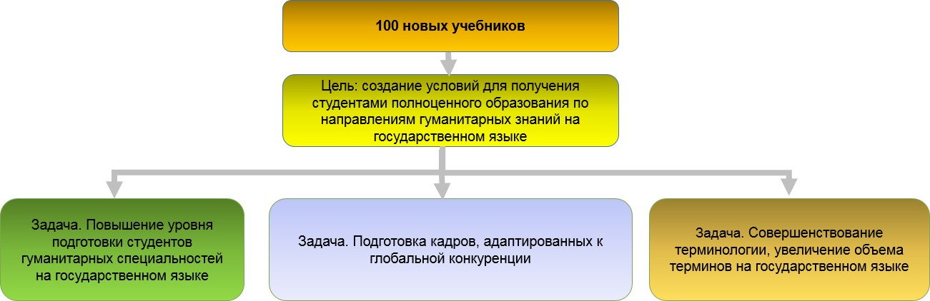

Индикаторы прямых результатов:
  - количество интерактивных пособий, карт, видеолекций к учебникам;
  - создание мобильного приложения с доступом к скачиванию учебников;
  - количество скачиваний электронных версий учебников;
  - количество вузов, использующих книги в учебном процессе, а также при написании дипломных работ, научных диссертаций, статей.

Спецпроект «Туған жер»

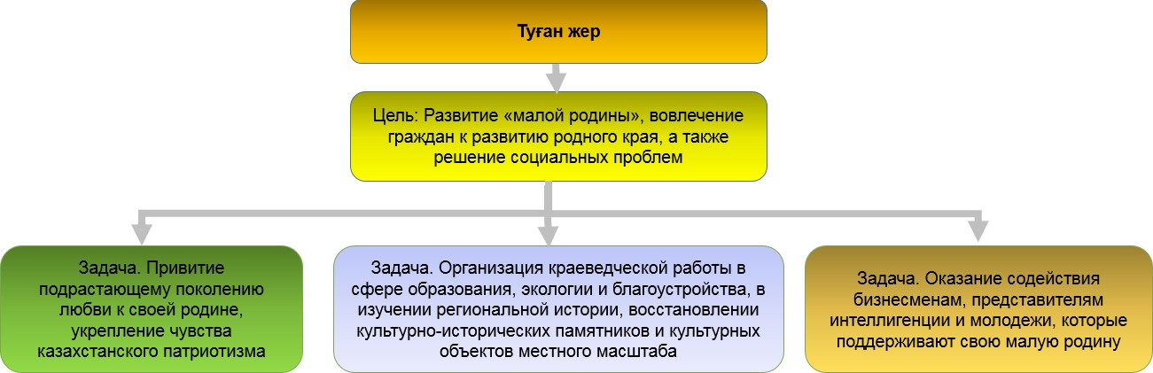

Индикаторы прямых результатов:
  - уровень интереса населения к истории и культуре своего края;
  - уровень гражданской активности и патриотизма;
  - количество социальных проектов национальных компаний и предприятий, в том числе расположенных в регионе по оказанию благотворительной помощи населению и организациям;
  - доля учащихся, ознакомленных с историей родного края на примере культурно-исторических памятников и выдающихся личностей местного масштаба.

Спецпроект «Сакральная география Казахстана»
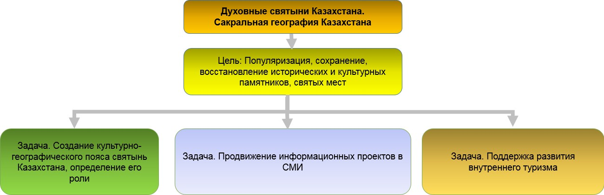
Индикаторы прямых результатов:
- уровень осведомленности жителей о сакральных местах своей области/района с начала действия программы;
- доля респондентов, посетивших сакральные объекты за исследуемый период;
- создание и развитие тематических интернет-ресурсов, мобильных приложений по сакральной географии;
- выпуск имиджевой и сувенирной продукции, буклетов, атласов, подготовка гидов;
- наличие турпакетов по сакральным местам;
- количество зарубежных туристов, воспользовавшихся турами.

Спецпроект «Современная казахстанская культура
в глобальном мире»
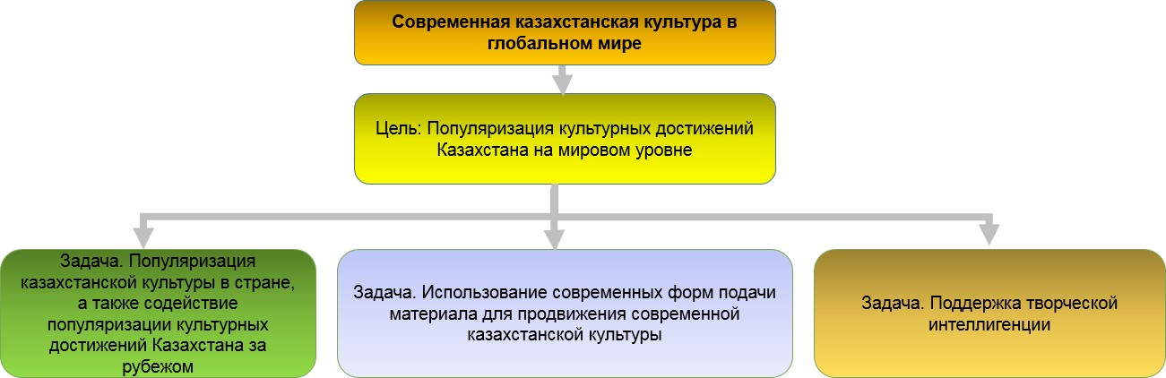

Индикаторы прямых результатов:
  - доля респондентов, обращавшихся за последний год к цифровым ресурсам, содержащим отечественный культурный контент (музыкальный, литературный и др.);
  - количество вышедших в прокат за рубежом казахстанских фильмов и сериалов;
  - участие казахстанских деятелей культуры в международных престижных конкурсах, фестивалях;
  - количество тематических интернет-ресурсов, возможность скачивания казахстанского культурного продукта (Dalatunes и т.д.).
  - цифровизация библиотек, архивов.

Спецпроект «100 новых лиц Казахстана»
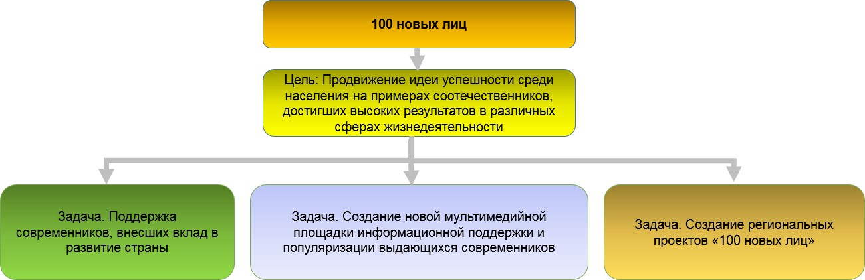

Индикаторы прямых результатов:
  - уровень интереса населения к проекту;
  - наличие стремления к самореализации и повышению личной конкурентоспособности, в том числе на жизненных примерах победителей проекта «100 новых лиц».

Спецпроект «Переход на латиницу»

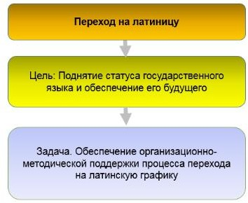

Индикаторы прямых результатов:
- уровень вовлеченности граждан в обучающие мероприятия по переходу на латинскую графику;
- выпуск учебников, методических пособий, а также имиджевой, сувенирной продукции на латинице;
- использование латиницы в переписке.
В рамках реализации Послания Главы государства «Рост благосостояния казахстанцев: повышение доходов и качества жизни» для модернизации социальной среды сельских территорий планируется запуск специального проекта «Ауыл – Ел бесігі».
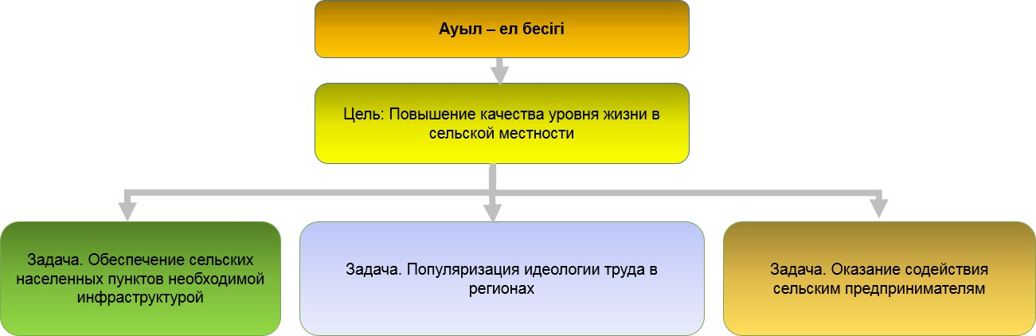

Посредством данного проекта предстоит заняться продвижением идеологии труда в регионах.

Индикаторы прямых результатов:
  - разработка, внедрение и достижение единого стандарта инфраструктуры сельской местности (социальная, коммунальная и пр.);
  - уровень удовлетворенности условиями жизни населения, проживающего в сельской местности;
  - обеспечение СНП широкополосным интернетом;
  - индекс производительности труда на селе;
  - количество действующих сельских предприятий (предпринимателей).

Рекомендации по использованию логотипа Программы «Рухани жаңғыру»

Логотип Программы можно использовать только в ходе проведения мероприятий/проектов:
- по реализации программы «Рухани жаңғыру» в соответствии с утвержденными планами работ;
- по поручениям Администрации Президента в целях реализации Программы;
- по согласованию с Министерством общественного развития Республики Казахстан.
Логотип Программы «Рухани жаңғыру» не рекомендуется использовать во всех иных случаях, в том числе в инициативном порядке.

Заключение

Контактные телефоны

Приемная вице-министра общественного развития Республики Казахстан:
8 (7172) 741492

Департамент общественной модернизации
Министерства общественного развития Республики Казахстан:
8 (7172) 743717
8 (7172) 741495
8 (7172) 741996

